第14章RTLinux系統
作者：林志敏
逢甲大學 資訊工程學系

目前已有許多商用與非商用的即時嵌入式作業系統被發表，例如商用的FSMLabs的 RTLinuxPro，Lineo Solutions的 uLinux ，LynuxWorks的 BlueCatRT ，MontaVista Software的 Real-Time Solutions for Linux 等。非商用的有：美國Kansas University的KURT，卡內基美濃大學的Linux/RK，Victor Yodaiken發表的RTLinux等。這些不同的即時Linux各有其設計的特點，本章將以其中較著名的RTLinux作為介紹討論的目標。
14.1 RTLinux系統的基本介紹
RTLinux是一個小型的硬性即時作業系統核心，它修改和提升傳統Linux系統的架構，使之能處理time-critical工作，這個構想首先來自Victor Yodaiken，並由Victor Yodaiken和Michael Barabanov實作，同時，他們遵照Linux精神，RTLinux是以公開程式碼的形式展示出來。
1. RTLinux是一個小的即時核心
RTLinux被設計成一個小的即時核心，也可以執行Linux，就像是執行一個普通task一樣。事實上，Linux就像是RTLinux中一個最低優先權的task，如此一來，Linux就變成一個可完全被搶先的作業系統。這個即時的執行核心然後就可以分派給使用者定義的即時task一個不可以分割的服務，其中的task的功能、行為、互動是由RTLinux的能力與特殊功能所提供的，包括：
- 賦予相關task的優先權
- 合併使用者即時task成為可以被載入的模組
- 即時task排程
- task內部的通訊(或IPC,行程內部的通訊)
- 使用者定義的IPC處理程式
- 使用者定義的執行排程模組

2. Linux的功能沒有改變
RTLinux保留Linux的功能，而且對大部分實體完整的保存，為了下列的原因：
- 提供完全的數據機作業系統與環境的便利性與強大的功能：網路服務、人機介面、發展工具和一個標準的寫作程式的環境。
- 從Linux與Linux工具發展的快速步伐中得到好處。因為在RTLinux中作業系統只有一些些的改變，相關的便利是RTLinux可以很簡單地嫁接於新版本的Linux。
14.2 RTLinux系統的重要即時特性

- 從即時(RTLinux)與非即時(Linux)分別的觀點對於即時工作的限制。
即時的task不能把系統呼叫當作服務。更確切地說，它們必須與Linux task做通訊來執行其上層的系統呼叫。IPC開放給即時task下面兩種IPC方法：
（一）寫/讀 記憶體。因為即時task共享核心記憶體，它們可以經由記憶體來通訊；它們如此的做沒有了傳統的同步或高階的資料結構的好處。
（二）即時的fifo，一種特殊屬性的管道。讀/寫 的同步是不可見的，處理者可以繫在fifo上，而且 fifo幕後的管理保證不會妨礙到即時的fifo存取。

- 即時task可以控制CPU
在另一方面，在RTLinux的執行者和傳統作業系統的分離也給了即時task很多不成熟權力。
因為它們在Linux的優勢，即時task有利用凍結Linux來重載系統的權力，這自由度內涵在即時task根據最後限期來運作，即時task之中的安全考量必須被應用程式設計者來建立。

- 即時的task是RTLinux的核心task
即時的task是RTLinux的核心task，因為：

（一）即時task有核心等級的特權，還可以直接存取硬體。
（二）即時task可以是Linux中可被載入的模組，也是因為如此，可以簡單的被植入進一正在運做的系統之中。
（三）即時task共享核心空間，如此可以節省本文置換所需要花費的時間。
（四）即時task沒有來自memory的分頁。(記憶體存取的task花費不可以預測的時間數量)

14.3 RTLinux系統架構
一、適用平台：
RTLinux可以執行在幾乎所有的x86(SMP和uniprocessor)架構上，以及Power
PC以及Alpha。RTLinux/Pro也支援了MIPS，同時FSM實驗室也提供了GPL以及非GPL兩種RTLinux版本。

二、系統架構：
圖一 為沒有支援硬式即時性(hard real-time)的Linux核心架構，可以發現到Linux核心將硬體以及使用者層次(user-level)的工作(task)給分開。核心具有中斷任何工作超過了CPU所指定給它使用時段的工作，同時保留記憶體和暫存器中的內容，以便當資源情況允許時恢復程式執行的能力。假設，有一項工作是在控制機器手臂。標準的Linux核心有可能會把CPU排給另一個較不重要的工作(例如開啓一個網頁瀏覽器)。這也會讓機器手臂有所延遲而無法符合嚴格的時間需求。因此，為了要公平的把CPU分配給全部的工作，核心也許會去阻礙重要的工作發生。
圖二則是支援硬式即時的RTLinux核心，從圖二中可以發現，除了原本的Linux核心以及硬體之外，在標準的Linux核心和電腦硬體之間額外新增了一層架構，對於標準的Linux核心而言，這層新的架構看起來就像是實際的硬體。更重要的是，這層新的架構擁有自己的排程程式。在RTLinux的架構下，標準的Linux核心會執行的像是一件獨立的工作，而排程程式會將標準的Linux核心的優先權設成最低，藉此來即時處理具有即時性的工作。
RTLinux的架構之中，在Linux核心和硬體之間的抽像層會把所有的硬體中斷攔截下來，當RTLinux核心閒置而標準Linux核心在執行時，就會把不具有即時性的硬體中斷以軟體中斷的方式傳送給標準的Linux核心執行，否則適當的即時中斷服務常式(real-time ISR)就會開始執行。

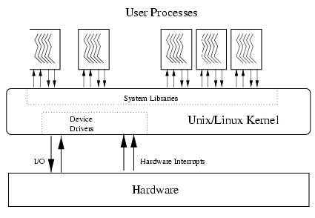
圖一 Linux 核心架構
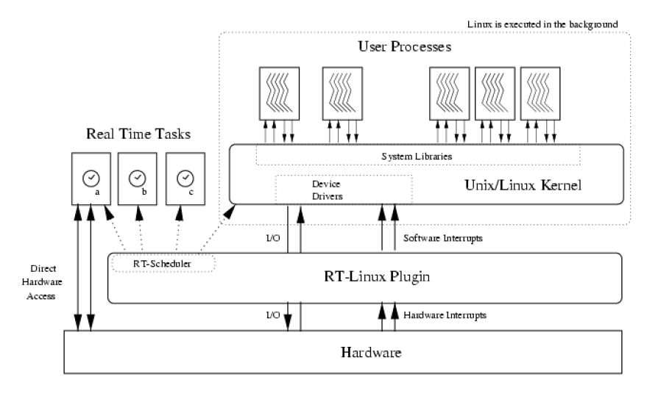
圖二 RTLinux 核心架構

具有即時性的任務擁有兩項特質，第一，他們是具有“特權(privileged)”的，因為這些即時性任務可以直接去存取硬體設備。第二，他們不使用虛擬記憶體。而即時性任務是寫成特殊的Linux模組形式，而且可以動態的載入到記憶體之中，不過他們並不能被預期去執行Linux的系統呼叫(system call)。一個即時性任務的初始碼會去初始化這個即時性任務的結構，而且告知RTLiunx這個任務的期限、週期、起始時間等，對於時間上的限制。和其它的即時系統相比較，RTLinux並沒有去修改到標準的Linux核心。而因為只有一些相關的部分被簡單的修改過，因此RTLinux除了讓標準的Linux核心支援硬式即時性環境，卻不會去阻礙到未來Linux的發展。
RTLinux有兩種中斷方式：硬式(即時)中斷和軟式(非即時)中斷。軟式中斷指的就是標準Linux核心中斷，它的優點在於可以無限制的使用Linux核心呼叫。而硬式(即時)中斷就是安裝RTLinux的前提。要安裝中斷處理程式，需要先呼叫rtl_request_irq()，然後再呼叫rtl_free_irq()來釋放它。根據不同的系統，RTLinux之下的硬式(或即時)中斷的延遲是15μs的數量級。在比較快的處理器就會具有比較好的延遲。如果想要在即時處理程式和標準Linux驅動程式中處理同一設備IRQ，就必須要爲每一個硬式中斷單獨設定IRQ，而RTLinux在執行即時中斷處理程式時將會禁止IRQ。
14.4 RTLinux系統操作
14.4.1 RTLinux中的應用程式
考慮 即時/非即時 在RTLinux中的雙重性，自然RTLinux的應用程式必須包含有兩個部分：
- 即時task必須被包含在可載入的核心模組之中。
- Linux task核心須處理資料登入、網路存取還有各種牽涉系統呼叫的工作，因為種種的複雜，妥即即時task的能力去達到它的期限。

14.4.2 RTLinux程式設計介面(Application Programming Interface 縮寫API)

RTLinux API 也含幾個功能：
- Task初始化和刪除
rt_task_init─創造一個即時task(和它的堆疊)。
rt_task_delete─刪除一個即時task(和它的堆疊)。

- Task排程和控制
rt_task_periodic─標記即時task為執行還有讓它為週期性的運作。
rt_task_wait─終止週期性task的運作直到它的下一週期開始。
rt_task_suspend─暫停週期性task的運作，在呼叫一次。
rt_task_suspend─可以重新起始這個task。
rt_task_wakeup─標記即時task(非週期性的)為執行，或者重新起始暫停的task(非週期性的)。

- Fifo的宣告和使用
rtf_create_fifo─創造一即時的fifo。
rtf_create_handler─把一處理者和即時fifo結合在一起(這處理者被任何 讀/寫fifo的上一層所呼叫。)
rtf_destroy─ 刪除一即時的fifo。
rtf_get─讀取一即時的fifo。
rtf_put─寫一即時的fifo。
rtf_resize─重新起始一即時的fifo。
- 時間的排程
request_Rtirq─結合中斷處理者和特殊的中斷。
free_Rtirq─從特殊的中斷分離出中斷處理者，然後啟動它。

- 浮點
rt_use_fp─允許在即時task中使用浮點函式。

14.4.3RTLinux的安裝參考步驟：
- 安裝RedHat Linux (RedHat Linux Installation)
若是沒有安裝過Linux，請分割出一個硬碟空間，並把Linux安裝在這個分割之中。同樣的，需要安裝核心發展工具、gcc編譯器以及公共程式像是patch，depmod，make和bzip2。
- 下載取得Linux 核心 (Get linux kernel)
由網站下載“linux-2.4.19.tar.bz2”。(這裡的安裝步驟是以Linux2.4.19版本為例)
- 下載取得RTLinux 核心與修補檔 (Get rtlinux kernel and patches)
由網站下載“rtlinux-3.2-pre2.tar.bz2”。
- 將新取得的RTLinux 核心與修補檔置於/usr/src/rtlinux-3.2-pre2 目錄下(Put a fresh copy of the rtlinux kernel in /usr/src/rtlinux-3.2-pre2)
使用下列指令
cd /usr/rtlinux-3.2-pre2
tar xjf linux-2.4.19.tar.bz2
- 以rtlinux patch修補Linux核心 (Patch the linux kernel with the rtlinux patch)
cd /usr/src/rtlinux-3.2-pre2/patches
bzip2 –d kernel_patch-2.4.19-rel3.2-pre2.bz2
cd /usr/src/rtlinux-3.2-pre2/linux-2.4.19
patch –pl < /usr/src/rtlinux-3.2-pre2/patches/kernel_patch-2.4.19
- 清除所有.o的檔案以及狀態相依性(Clean all “.o”files and stale dependencies)
cd /usr/src/rtlinux-3.2-pre2/linux
make mrproper
- 規劃Linux核心(Configure the linux kernel)
cd /usr/src/rtlinux-3.2-pre2/linux
make config /*text mode*/ or
make xconfig
- 建立一個新的Linux核心 (Build a new linux kernel)
cd /usr/src/rtlinux-3.2-pre2/linux-2.4.19
make dep /*dependency refresh*/
make bzImage /*compile linux kernel*/
make modules /*compile modules*/
su /*become the root to do the followings*/
make modules_install /*Install the compiled linux modules*/
cp arch/i386/boot/bzImage/boot/rtzImage
- 規劃組織boot loader (Configure your boot loader)
在這一個部分，我們首先假設root檔案系統“/”是映像(mapping)到/dev/hda3，而boot檔案系統“/boot”則是映像到/dev/hda2。
如果是使用lilo作為開機管理程式，則將下列程式碼加到檔案“/etc/lilo.conf”中。
image = /boot/rtzImage
label = rtlinux
read-only
root = /dev/hda3
接著下指令“lilo”
如果是使用GRUB當作開機管理程式，則將下列程式碼加到檔案“/etc/grub.conf”中。
title rtlinux
root (hd0, 1)
kernel /rtzImage ro root = /dev/hda3
- 從啟動選項中選擇rtlinux來啟動系統(Reboot and select rtlinux from boot image options)
- 規劃組織RTLinux系統 (Configure RTLinux)
cd /usr/src/rtlinux-3.2-pre2
make xconfig /*accept deafult*/
- 編譯RLinux (Compile RTLinux)
cd /usr/src/rtlinux-3.2-pre2
make
su /*become the root to do the followings*/
make devices
make install
在這個部分需要注意的是，在make devices和make install時可能會因為沒有“linux”這個資料夾而發生誤，所以如果在這裡發生錯誤的話，則需要將資料夾linux-2.4.19的檔名改成linux。
- 從啟動選項中選擇rtlinux來啟動系統 (Reboot and select rtlinux from boot image options)

在RTLinux環境建構完之後就可以開始發展自己的應用程式了。

14.4.4、發展RTLinux應用程式的過程：
在發展RTLinux應用程式之前需要先安裝好RTLinux環境(參考14.4.3 RTLinux的安裝參考步驟)， 在RTLinux架構好之後就可以開始發展應用程式了。而RTLinux的應用程式，和一般正常的即時應用程式是不相同的，對於RTLinux來說，使用者可以全然掌控PC的運作，就如同過去的MSDOS一般。當一個即時系統的任務交給CPU執行的時候，這個執行中的任務是可以去存取PC上所有的位址埠的，例如呼叫中斷服務常式，暫時關閉中斷服務常式的功能等。
因為具有即時性的程式在新的RTLlinux版本之中會是以Linux模組的型式存在，並且可以被動態的載入到記憶體之中，因此要去使用RTLinux就需要了解Linux動態載入模組的觀念。何謂模組？模組可以說是“作業系統的片段程式碼”，可以在執行期間隨時加入或是抽離出來。假設有一支程式的原始碼，分別儲存在各個不同的檔案裡，要拿來編譯，首先，每個單一的檔案會先被作成“.o”之目的檔，然後，所有的目的檔再連結成單一的可執行檔。假設目的檔中，有一個檔案含有main這個函數可以執行，那麼作業系統便可以將這個檔案載入記憶體中執行，並且在需要的時候，把其他的目的檔連結進來一起執行。當然，核心本身自然有能力處理這樣的問題。事實上，當Linux開機之後，也只有執行檔vmlinuz載入記憶體裡，vmlinuz含有Linux核心不可或缺的元件，待系統轉為執行期間時，核心便可以依據需求來載入所需要的模組，或是釋放不需要的模組。

當一個模組載入核心之後，便成了作業系統的一部分，因此：
- 這個模組可以使用核心程式中所有的函數，而且可以存取所有的變數和資料結構。
- 這個模組會以處理器最高層次的權位來執行。就i386的架構來說，就是第0層的環(ring level 0)；這樣一來，這個模組就可以針對I/O，做各種的存取動作，並執行一般程式所無法執行的指令。
- 模組的程式碼和資料段，都是直接映射到實體的記憶體上去，也就是說這種模組不可能做“分頁(paging)”的動作。因此，在模組執行期間，就不會產生分頁錯誤(page fault)的問題了。
如同我們所見的，動態載入模組已經有一些即時系統程式的特點：動態載入模組，會避免由分頁錯誤所造成的時間延遲，而且動態載入模組，可以存取所有的硬體資源。
RTLinux 提供了Share memory以及FIFO兩種任務通訊的方法： Real-Time FIFO這個方法和 UNIX 的 PIPEs很類似，僅以資料流來通訊，而沒有任何的資料結構，這種方法可以時間上減弱即時與非即時操作。FIFO有兩種通信的模式，第一種為直接呼叫RTLinux FIFO功能，第二種則是將FIFO當作是一個RTLinux設備驅動程式，並且使用open()、close()、read()和write()操作。要想將FIFO作爲一個設備驅動程式，就必須將rtl_conf.h中的配置變數CONFIG_RTL_POSIX_IO設定爲1。rtf_create_handler()可以用來設定處理程式功能。每次Linux進程讀或寫FIFO時，rtl_fifo驅動程式都要呼叫該處理程式。需要注意的是，因為該處理程式常註在Linux核心之中，因此當Linux需要呼叫時，從該處理程式進行任何核心的使用都是安全的。從該處理程式到即時任務間的比較好的通訊方法是利用旗標或者是行程同步功能。最後，FIFO驅動程式還需要對核心記憶體進行配置。因此，即時行程裡的rtf_create()不應呼叫。相反的，可以呼叫init_module()中的rtf_create()功能及cleanup_module()中的rtf_destroy()功能。
FIFO 是一塊固定大小的緩衝區，用來讀寫資料之用。採用 FIFOs 可以讓即時系統，任務間的內部通訊趨於穩定；對於一般 Linux 的任務而言，也同樣適用。從正常程序 (process)的眼光來看，FIFO是一個特殊字元的檔案。由圖三，一般而言，會是 /dev/rtf0、 /dev/rtf1 等等諸如此類的。這些檔案並不是 Linux 原有的，所以必須額外再建。 方法如下：
# for i in 0 1 2 3; do mknod /dev/rtf$i c 63 $i; done
如果 FIFOs 的需求超過上列所舉的，其他的 FIFO就可以依樣畫葫蘆地製作出來，如 rtf4、 rtf5 等等。這些特殊檔案的作用，就好像handler的介面一樣，但是如果 handler不存在，這些特殊檔案就沒有價值了。事實上，如果作業系統沒有相對應的 handler，就沒有辦法成功地開啟這些特殊檔案。

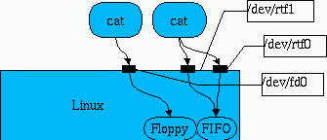
圖三
處理 FIFOs 的檔案和正常的檔案是很雷同的 (open、 read/write、 close)。如果 Linux 正常的程序 (process) 要使用 FIFOs，首先，即時系統程式需要先建立出相對應的 FIFO。
從即時系統任務的角度來看，FIFOs 是經由特定函數來使用的：
- rt_create(unsigned int fifo, int sise)：建立一個 FIFO，緩衝區大小為 size。 從這個時候起，一直到 FIFO 被摧毀之前，設備都可經由 /dev/rtf[fifo] 來存取。
- rt_destroy(unsigned int fifo)：相對應的 FIFO 會被摧毀， 且所佔有的記憶體會重新分配。
- rt_fifo_put(fifo, char *buf, int count)：試著從緩衝區 buf 中寫入 count 個位元組。如果 FIFO 的緩衝區空間不足，就傳回 -1。
- rt_fifo_get(fifo, char *buf, count)：試著從 FIFO 裡讀出 count 個位元組。如果沒有足夠的資料可以讀取，就傳回 -1。

在記憶體共用的部分，FIFO爲使用者的行程和即時任務的連接提供了一種方便的機制，不過將它們當作是存放訊息的佇列會更合適。例如，一個即時線程可以利用FIFO記錄測試結果，然後使用者行程就可以讀取該結果，並將之存入資料庫文件。許多資料讀取應用程式涉及到核心以及使用者空間之間的大量資料。爲解决現有穩定核心的這個缺點，RTLinux包括mbuff驅動程式。這個驅動程式會利用vmalloc()來分配虛擬核心記憶體的已命名記憶體區域，更具體的說，mbuff一頁一頁的將虛擬記憶體鎖定到實際的實體記憶體頁面。任何即時或核心任務，或使用者行程在任何時間都可以去訪問該記憶體。藉由將虛擬記憶體頁面鎖定到實體記憶體頁面，mbuff可確保所分配的頁面永久常駐在實體記憶體，而且不會發生頁面錯誤。換句話說，當即時或核心行程訪問所分配的記憶體時，它可確保VMM不被調用。注意：由於在即時任務執行期間即時Linux會去凍結標準核心的執行，任何對VMM的呼叫都會引起系統中斷。如果它要訪問不存在於物理RAM之中的虛擬儲存頁面時，那麽即使正常的Linux核心驅動程式也會使得系統故障的情形發生。由於mbuff是一種Linux驅動程式，其功能可通過設備節點/dev/mbuff實現。該節點可以顯示出有幾個進入點，其中包括可以將核心空間位址映射到使用者空間的mmap()。它還可以利用ioctl()來控制。然而，並不需要複雜的結構及直接呼叫ioctl。相反的，mbuff可以爲ioctl()呼叫提供一個包裹，而且僅僅呼叫兩個簡單的功能就可以配置和釋放共用的儲存緩衝器。 當然，不能從即時任務呼叫mbuff驅動程式，因爲該驅動程式所呼叫的虛擬記憶體分配功能本身是不確定性的操作。分配共用記憶體所需的時間會根據主系統的記憶體容量以及CPU速度、磁碟機性能和記憶體分配的現有狀態而有所不同，這也會使得即時系統發生錯誤情形的機會增加。因此，只能夠從模組的Linux核心來分配共用記憶體，比如從init_module()或一個ioctl()請求開始。
而在原本C語言程式中的main()函式，在RTLinux的應用程式裡則被init/cleanup這兩個函式所取代。
int init_module();
void cleanup_module();
就如同這兩個函式的名稱一樣，init_module()這個函式是在當模組第一次載入到核心之中時會被呼叫，如果載入正確的話則回傳一個值—0，否則如果發生錯誤的話則傳回一個負值。同樣的，在移除模組的時候則會呼叫到cleanup_module()這個函式。
假設，使用者已經寫好一個C程式並且把檔名取為my_module.c，則這個程式碼可以藉由下列的指令轉變成一個模組：
gcc –c {SOME-FLAGS} my_module.c
這個指令會創造出一個檔名為my_module.o的模組檔案，而這個模組就可以被載入到核心之中。而要把這個模組載入到核心之中可以使用insmod這個指令，要將這個模組移除則可使用rmmod這個指令。
14.4.5、RTLinux應用程式實際範例：
example1： hello.c：
#include <rtl.h>
#include <time.h>
#include <rtl_time.h>
#include <pthread.h>

pthread_t thread;
hrtime_t start_nanosec;

void * start_routine(void *arg)
{
struct sched_param p;
hrtime_t elapsed_time,now;
p . sched_priority = 1;
pthread_setschedparam (pthread_self(), SCHED_FIFO, &p);

pthread_make_periodic_np (pthread_self(), gethrtime(), 500000000);

while (1)
{
pthread_wait_np ();
now = clock_gethrtime(CLOCK_REALTIME);
elapsed_time = now - start_nanosec;
rtl_printf("elapsed_time = %Ld\n",(long long)elapsed_time);
}
return 0;
}

int init_module(void)
{
start_nanosec = clock_gethrtime(CLOCK_REALTIME);
return pthread_create (&thread, NULL, start_routine, 0);
}

void cleanup_module(void)
{
pthread_delete_np (thread);
}

在這個程式之中，init_module()這個函式藉由傳送一個參數“0”給start_routine()，並在start_routine()函式中創造了一個執行的執行緒(thread)而開始了整個行程(process)。
start_routine()可以分成三個部分(component)：初始化(initialization)、執行(run-time)、終止(termination)。初始化的部分會通知排程程式(scheduler)並且藉由系統呼叫p.sched_priority將新的執行緒的排程優先權設成1。接著，執行緒會透過系統呼叫pthread_setschedparam將排程程式的排程法則設成SCHED_FIFO。最後，經由函式pthread_make_periodic_np()，表示執行緒已經準備好可以開始執行，並且會告知排程程式每2Hz(500 microseconds)就週期性的執行這個執行緒，而這裡也可以看成對於這個執行緒而言，初始化部分結束的地方。在開始執行之後可以發現所顯示出來的時間並不會重設或是調整，而是一直累加下去，因為在迴圈之中並沒有設定停止執行的條件，要停止程式執行的方法就是利用rmmod這個指令將程式停止執行，模組從核心移除並把使用到的資源釋放出來。

example2：
#define MODULE
#include <linux/module.h>
#include <linux/kernel.h>
#include <linux/version.h>
#include <linux/rt_sched.h>
RT_TASK task;

void fun(int computo) {
int loop,x,limit;
limit = 10;
while(1){
for (loop=0; loop<computo; loop++)
for (x=1; x<limit; x++);

rt_task_wait();
}
}

int init_module(void) {

RTIME now = rt_get_time();

rt_task_init(&task,fun, 50 , 3000, 1);
rt_task_make_periodic(&task,
now+(RTIME)(RT_TICKS_PER_SEC*4000)/1000000,
(RTIME)(RT_TICKS_PER_SEC * 100)/1000000);
return 0;
}

void cleanup_module(void){
rt_task_delete(&task);
}

可以使用下列指令來進行編譯：

# gcc -I /usr/src/linux/include/linux -O2 -Wall -D__KERNEL__ -D__RT__ -c example2.c

程式的起點是函數 init_module()。這個模組頭一件做的事就是去讀當前的時間然後把時間儲存在一個局部變數裡。rt_get_time()函數會傳回從開機起所經過的時間值 RT_TICKS_PER_SEC （目前來講， RT_TICKS_PER_SEC是1.193.180，解析度是0.838 micro-seconds）。 執行到rt_task_init()時，"task" structure會進行初值設定，但還沒開跑。 這個的任務的主程式是fun()，第二個參數。下一個參數是當新task要開始執行時，要傳遞給新task的資料值。要注意到fun()要的是int型態的參數。下一個參數是task堆疊空間的大小，這是因為每一個task都有他自己的執行緒（thread of execution），因此每個task都需要有自己的堆疊空間。最後一個參數是優先權；就這個程式例來講，只有一件任務在系統上執行，我們可以設定任何所要的數值。
rt_task_make_periodic()會把任務轉換成循環式任務。這需要兩個時間參數，第一個是記錄任務第一次被啟動的絕對時間，而第二個是連續啟動的任務之間，從第一個任務起算的時間間隔。這個即時系統任務（就是函數fun()）是一個無窮的迴圈，只做兩件事情：一是浪費時間的迴圈，二是呼叫 rt_task_wait()。rt_task_wait()是用來暫時中止任務執行的函數，直到下一次的啟動時間（activation time）到了為止。接著任務會從緊接在rt_task_wait()後面的敘述開始執行。讀者應當明瞭，循環式的任務並非每次啟動時都會從頭開始執行程式，而是自行暫停執行，並等待下一次的啟動時間到來。這種設計機制會讓任務僅在第一次呼叫時執行一次初值設定的工作，因為任務不會從頭開始執行。
執行 example2 之前， 須先安裝好 rt_prio_sched 模組，這是因為 example2 需要 rt_task_make_periodic()、 rt_task_delete() 和 rt_task_init() 這些函數。函數 rt_get_time() 並沒有包含在這個模組裡面，這個函數存放在 Linux 的核心程式中， 因此並不需要多做安裝的動作。

# modprobe rt_prio_sched
# insmod ./example2.o

已有的 rt_prio_sched， 是系統本身的模組。 這個模組會在 Linux 核心編譯期間建出來， 然後拷貝到 /var/modules/2.0.33/ 這個目錄底下。我們使用 modprobe 這個命令， 原因是這是個比較簡單的工具，就載入模組來講（modprobe會在模組的目錄中搜尋欲載入的模組）。倘若所有的步驟都很順利， 只要再加 lsmod 命令，就可以看到兩個模組都正確地載入了。

參考資料
- Abraham Silberschatz, Peter Baer Galvin, and Greg Gagne, 2003, Operating Systems 6th Ed., John Wiley & Sons Inc., New York,
- Alan C. Shaw, 2001, Real-Time Systems and Software, John Wiley & Sons Inc., New York,
- Alesssandro Rubini, 2000, Linux Device Driver, O’Reilly & Associates, Inc., Sebastopol, CA,
- Andrew S. Tanenbaum, 1992, Modern Operating Systems, Prentice-Hall Inc., Upper Saddle River, NJ,
- C.M. Krishna and Kang G. Shin, 1997, Real-Time Systems, Mcgraw-Hill Inc., New York,
- Craig Hollabaugh, 2002, Embedded Linux, Addison –Wesley Inc., Boston MA,
- Daniel P. Bovet and Marco Cesati, 2001, Understanding the Linux Kernel, O’Reilly & Associates, Inc., Sebastopol, CA,
- Frank Vahid and Tony Givargis, 2002, Embedded System Design, A Unified Hardware/Software Introduction, John Wiley & Sons Inc., New York,
- Jane W.S. Liu, 2000, Real-Time Systems, Prentice-Hall Inc., Upper Saddle River, NJ,
- Shem-Tov Levi and Levi Agrawala, 1990, Real Time System Design, Mcgraw-Hill Inc., New York,
- RTLinux, Finite State Machine Labs, Inc,. http://www.fsmlabs.com

本 章 習 題
壹、選擇題
- 關於RTLinux系統敘述，何者為非？（A）RTLinux是一個小型的軟性即時作業系統核心（B）它修改和提升傳統Linux系統的架構，使之能處理time-critical工作（C）這個構想首先來自Victor Yodaiken，並由Victor Yodaiken和Michael Barabanov實作（D）RTLinux是以公開程式碼的形式展示出來。
- 關於RTLinux系統敘述，何者為非？（A）RTLinux系統可以執行一般的Linux，就像是執行一個普通task一樣（B）Linux就像是RTLinux中一個最高優先權的task（C）Linux變成一個可完全被搶先的作業系統（D）RTLinux即時執行核心可以分派給使用者定義的即時task一個不可以分割的服務，其中的task的功能、行為、互動是由RTLinux的能力與特殊功能所提供的。
- 以下關於RTLinux的即時task之敘述，何者為非？（A）即時task有核心等級的特權，還可以直接存取硬體（B）即時task可以是Linux中可被載入的模組，也是因為如此，可以簡單的被植入進一正在運做的系統之中（C）即時task共享核心空間，如此可以節省本文置換所需要花費的時間（D）即時task可支援來自memory的分頁。
- RTLinux不支援以下何種CPU架構？（A）X86（B）POWER PC（C）ARM-7（D）ALPHA
- 以下關於RTLinux中斷方式的敘述，何者為非（A）RTLinux無法同時支援硬式(即時)中斷和軟式(非即時)中斷（B）軟式中斷指的就是標準Linux核心中斷，它的優點在於可以無限制的使用Linux核心呼叫（C）根據不同的系統，RTLinux之下的硬式(或即時)中斷的延遲是15μs的數量級（D）如果想要在即時處理程式和標準Linux驅動程式中處理同一設備IRQ，就必須要爲每一個硬式中斷單獨設定IRQ，而RTLinux在執行即時中斷處理程式時將會禁止IRQ。
- 以下何者不是RTLinux API所支援的功能？（A）時間的排程（B）即時Task排程和控制（C）socket的宣告和使用（D）浮點

ANSWERS：A，B，D，C，A，C
貳、簡答題請說明RTLinux的系統特徵。
- 請說明RTLinux如何支援硬性即時運算？
- 請說明RTLinux如何支援軟性即時運算？
- 請說明RTLinux的安裝需要經過哪些步驟？
- 請比較Linux與RTLinux的異同。
- 試比較幾個不同的即時系統核心之優劣點，如RTLinux，uC/OS-II，Monta Vista Soultion for Embedded Linux等。

第十五章 eCos系統
Prepared by 林志敏 逢甲大學資訊工程學系
本章將詳細介紹一個目前被成功使用的嵌入式即時作業系統 Embedded Configurable Operating System (eCos) 的特點以及安裝使用說明。eCos是一個具有開放原始程式碼、無權利金、即時特性的作業系統，目前已經廣泛的使用在各種應用嵌入式系統上。

15.1 eCos基本介紹
eCos最吸引嵌入式系統開發者的地方：
- 開放原始程式碼 (Open Source)
嵌入式系統開發者擁有完整的原始碼，因此不需受到類似現有商業性作業系統的約束，嵌入式系統開發者可以有權利來修改整個原始碼，並規劃成目標的嵌入式系統所需的功能。
- 允許使用者作系統規劃 (User configurable)
傳統的作業系統是依照販售的產品而開發並限制使用者的改變作業系統運行型態或功能的。而eCos則有一項重要的特點，就是eCos組態系統，它允許開發者在runtime時動態加入或移除所需的系統元件。實質上，eCos的開發者能夠快速的創造出他們自己所有的application-specific作業系統，並確保所產生出eCos是最小的。這一點對於嵌入式系統開發者而言是相當寶貴的。
- 無權利金
嵌入式系統產品的競爭力與其系統技術的權利金有非常密切的關係，嵌入式系統開發者往往因為權利金的問題，而提高產品的價格，使得其產品的競爭力下降。而eCos的權利金是免費，而且相關的發展工具的取得也是免費，因此對於工業界的嵌入式系統開發者而言，是非常具有吸引力的。同時，也提供學術界教授師生一個免費的學習平台。
eCos已經廣泛支援在嵌入式系統受歡迎的處理器，其中我們簡單的列舉一些處理器，更詳細硬體的資訊請參考http://ecos.sourceware.org/hardware.html 。以下列出的是eCos目前可支援的處理器：
- ARM（含ARM7、ARM9等系列處理器）
- CalmRISC
- Fujitsu FR-V
- H8
- Intel x86
- M68K
- Matsushita AM3x
- MIPS
- NEC V8xx
- PowerPC
- SPARC
- SuperH

ECos已經不斷的被採納及應用，以下即為四個eCos實際應用的例子：
實例一：
美國Brother公司的雷射印表機家族HL-2400CeN和HL-3400CN，都是採用eCos的作業系統，因為eCos的開放式原始碼及在各種微處理機上相容性，所以可以很容易地將應用程式移植到未來HL-2400和HL-3400家族平台上，而不用考慮CPU的類型。
實例二：
美國的Iomega 公司是一家專門生產容易使用且高容量的儲存媒體，其著名的產品包含REVolution REV Drives 系列，如普遍的Zip 750MB、250MB和100MB。
Iomega在2000年9月發表一部 名為HipZip的MP3播放器，其儲存裝置採用自家的PocketZip，跟其他MP3播放器不同的地方在於儲存裝置，HipZip所使用的PocketZip其價格只有一般的Flash memory的十分之一，所以更具市場上的競爭力。HipZip所使用的內嵌作業系統即是eCos，其使用的平台是由Interactive Objects Inc.所開發以ARM7為核心的硬體架構。其產品特色為：
- 具可更換的40MB PocketZip，其價格為美金10元，比美金100元的32MB Flash memory更平易近人。
- 可儲存80分鐘以上的Microsoft WMA格式音樂、40分鐘的MP3格式音樂或五小時以上的spoken-word audio。
- 數位權利管理技術，其音樂資料或電子書可被下載到HipZip上，但是相同的資料不能在另一台HipZip上被播放。
- 與PCMCIA Type II slot 相容，可作為筆記型電腦的後備儲存體。

實例三：
同樣以 ARM+eCos的軟硬體平台還有I-JAM的I-Jam Multimedia L.L.C系列的播放器，像IIJ-888 DVD/MP3 Player、Win-Jam II 等。
☆ IJ-888規格
- Compatible with DVD, VCD & CD
- CD-R/CD-RW Reading.
- Luminous Fluorescent Display
- Jogging Knob (playback DVD at max 8x normal speed)
- Advanced 10-bit video D/A converter
- Dolby Digital/DTS RF output
- Karaoke feature
☆ Win-Jam規格
- Complete management system for digital audio
- Miniature USB cable for fast music transfer from a PC
- Two multimedia card (MMC) slots to play both MMC Flash and ROM cards
- A large LCD display shows track numbers and elapsed time
- A compact design measuring 4x2.5 inches
- A bookmark, low battery warning, electronic volume control
- Repeat and shuffle play
- A DC adapter jack for connection to optional AC wall plug and car cigarette lighter
實例四：
像本土英業達公司所出產的OKWAP手機系列，其產品就是以功能豐富、強大著稱，在市場上佔有很高的比率，OKWAP手機所使用的嵌入式作業系統即是eCos，這也是eCos在市場最成功的範例產品，表示eCos在未來能然有很大的發展空間等著我們去開發。

eCos它被設計成可組態元件架構，並且包含了幾個重要的元件，像是kernel與Hardware Abstraction Layer (HAL)。它這種架構最終的目標是要允許從這些可再利用的軟體元件去建構出嵌入式系統。所以開發者可能在這些軟體元件中選擇不同組態，或者去移除不需要的元件去開發符合他們所想要的嵌入式系統及應用程式。
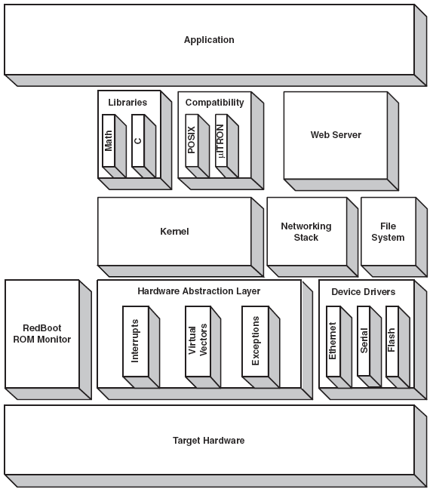
圖一 layer of eCos packages
開發者所發展出的eCos image的大小完完全全取決於所選擇軟體元件的大小。在嵌入式系統中的應用程式其執行速度是非常快的，因為它不會執行到一些其它的垃圾程式碼。圖一所示，layer of eCos packages。
“可組態(Configurable)”在eCos系統中是重要的關鍵點，eCos所提供的工具能夠管理複雜的不同選項，並且允許依所需去對元件的新增及移除。如圖二所示，組態工具中eCos kernelpackage的一部份。
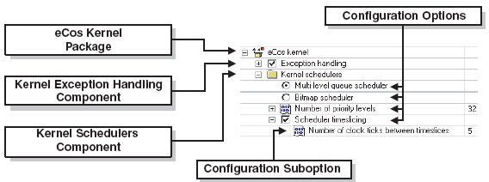
圖二 組態工具
在eCos嵌入式作業系統中，還有一重要的元件那就是RedBoot ROM Monitor。RedBoot是“Red Hat Embedded Debug and Bootstrap”的縮寫，而且是標準的嵌入式系統之debug/bootstrap環境。
RedBoot它是eCos-based的應用程式並且利用eCos Hardware Adstraction Layer（HAL）來做為基礎。RedBoot並且可以利用在其它任何的RTOS上當做bootloader，像可以用在uCllinux等。RedBoot所提供的功能有：
- Boot scripting support
- Command Line Interface （CLI） for monitor and control support
- Access via serial or Ethernet ports
- GDB support
- Flash image system support
- X/Y modem support
- Network bootstrap support using BOOTP or static IP address configurations

另外RedBoot還有不錯的除錯技術，那就是GDB stub。GDB stub允許GDB Host透過serial port或者Ethernet prot來進行應用程式的除錯。圖三所示，為RedBoot之架構。圖四所示為RedBoot Directory structure。
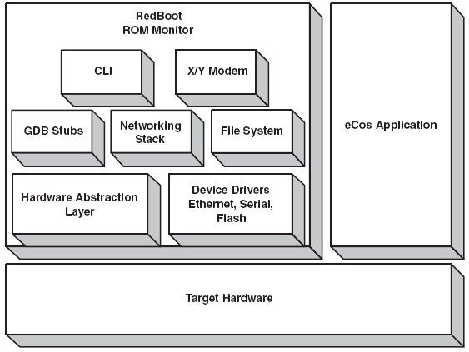
圖三 RedBoot ROM monitor architecture
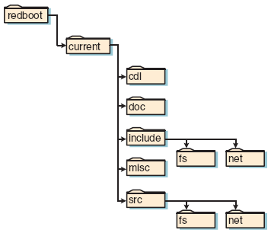
圖四 RedBoot Directory structure
eCos嵌入式即時作業系統不僅僅只有Red Hat發展，還包括open-source community的嵌入式系統軟體以及third-part所提供的新功能，包括：
- POSIX，EL/IX，and uITRON compatibitiy Layers
- ROM Monitors
- RAM and ROM Filesystem
- PCI support
- TCP/IP Networking Support
- Embedded Simple Object Access Protocol（SOAP）Toolkit
- Kaffe Java Virtual Machine
- Bluetooth and Wireless Application Protocol（WAP） Support
- Embedded Web Server Support
- USB support
- PPP Stack Support

15.2 eCos vs. uClinux
嵌入式系統已經成為現在商業產品中一個不可或缺的部分。要有好的競爭產品最重要的事就是生產成本。許多廠商為了減少成本的支出，紛紛選擇open source及穩定度較好的嵌入式即時作業系統，例如：ARMLinux、uClinux、eCos等。在這邊分析eCos及uclinux兩個較受歡迎的嵌入式即時作業系。
首先，我們都知道eCos及uClinux兩個都是屬於royalty free的嵌入式作業系統，都可以從public cvs sites下載最新版本的eCos及uClinux。它們分們提供了大量支援的嵌入式處理品或是發展板。它們所使用的發展工具都是GUN complier。
就整個code size來說，所產生出最小的uClinux大約為600Kbytes，相較之下，eCos大約為60Kbytes。所以在整個code size來說的話eCos是略勝於uClinux。
對於發展新的嵌入式系統之BSP來說，eCos提供強而有力的packages管理工具，而uClinux要由經驗老道的人將BSP加入uClinux中。來BSP packages管理上，顯然是eCos優於uClinux。
我們從“Performance Comparision of RTOS”這篇論提到，同樣與uClinux都是Linux-based的RTLinux做比較的話，顯然eCos的執行效或者Real-Time的能力比RTLinux好。
由此可知，eCos一定會比uClinux好。表一為實驗的結果。
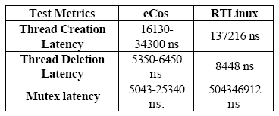
表一 Ecos與RTLinux之比較
最後我們以一個新手來學習porting eCos及uClinux來做為比較。當一位沒任何經驗的新手在學習uClinux時，由於核心相當大而複雜，其學習上會花了比較久，對於time to market的廠商來說越早做出產品獲利就越多。相較之下eCos的核心就顯的小許多，而且eCos講求的是reused的關念，所以省下許多開發的時間。
由於上述的種種因素，我們決定選用eCos來當作Ceator這個平台的嵌入式即時作業系統。

15.3 eCos嵌入式系統的安裝與實作步驟
1.安裝Cygwin
  - Cygwin 有兩種安裝方式, 第一種是從 Internet 安裝, 第二種是從本地磁碟安裝. 不論您用那一種方式, 都需要取得 setup.exe 安裝程式.
請自 Cygwin 的網站 http://cygwin.com 或就近的 mirror site, 下載 setup.exe.
檔案
檔名 | 用途
setup.exe | Cygwin 的 Setup 程式
  - 如果您要從本地磁碟安裝, 就必須從 Cygwin 的網站 http://cygwin.com 或就近的 mirror site, 依照功能需求下載 Cygwin 安裝套件.
檔案
檔名 | 用途
latest | Cygwin 安裝套件
  - setup.exe 有下載 Cygwin 安裝套件的功能, 但用其它 FTP 程式自 mirror site 下載, 或許會比較方便.
  - Cygwin 除了內附眾多 GNU Utilities 外, 還有 RPM 包裝的應用程式, 請自 Cygwin-rpm 的網站http://cygwin-rpm.sourceforge.net 上依照功能需求下載檔案.
檔案
檔名 | 用途
cygwin-rpm | Cygwin 的 RPM 套件
- 為方便說明, 我們有下列的假設
假設
項目 | 內容
Cygwin Directory | d:\cygwin
Local Package Directory | c:\tmp\cygwin
Cygwin RPM Package Directory | c:\tmp\cygwin-rpm
Windows Directory | c:\Windows (Windows 95/98/Me)  c:\WinNT (Windows NT/2K)
Windows System Directory | c:\Windows\System (Windows 95/98/Me)  c:\WinNT\System32 (Windows NT/2K)
- 從 Internet 安裝 Cygwin
  - 如果您有高速的 Internet 連線, 可以考慮用這個方法, 否則不建議使用
  - 執行 setup.exe
- Cygwin Setup 畫面, 按 Next.
- Cygwin Setup 畫面, 選擇 Install from Internet, 按 Next.
- Local Package Directory 畫面, 輸入 c:\tmp\cygwin, 按 Next.
- Cygwin Setup 畫面, Select install root directory 欄位輸入 d:\cygwin, Default Text File Type 欄位選擇 Unix, Install For 欄位選擇 All, 按 Next.
- Cygwin Setup 畫面, 選擇下載的方式
一、Use IE5 Settings : 如果您有裝 IE5, 可以選這個, 按 Next.
二、Direct Connection : 如果您有直通 Internet 的網路, 可以選這個.
三、Use HTTP/FTP Proxy : 如果您必須透過 Proxy 才可以通到 Internet, 就要用這個才可以. 您必須填入 Proxy 的 FQDN 或 IP Address 及 Port Number.
- ．Cygwin Setup 畫面, 出現 Downloading ... mirrors.lst, 表示正在取得 mirror list.
- ．Cygwin Setup 畫面, 出現 Select Download Site, 請選擇下載的網站, 按 Next.
- ．Cygwin Setup 畫面, 出現 Downloading ... setup.ini, 表示正在取得安裝資訊.
- Cygwin Setup 畫面, 出現 Select packages to install, 請選擇需要的套件下載, 按 Next.
- Cygwin Setup 畫面, 出現 Downloading ... xxx.tar.gz, 表示正在取得安裝套件.
- Cygwin Setup 畫面, 出現 Installing / Uninstalling / Upgrading ... xxx.tar.gz, 表示在安裝套件.
- Cygwin Setup 畫面, Create Desktop Icon 欄位打勾, Add to Start Menu 欄位打勾, 按 Next.
- Cygwin Setup 畫面, 出現 Installation Complete, 表示安裝完成, 按 確定.
- setup.exe 會在 c:\tmp\cygwin 產生 latest 目錄, 下層還有各套件的目錄及檔案.
- 執行 setup.exe 下載 Cygwin 安裝套件
  - 如果您有高速的 Internet 連線, 可以考慮用這個方法, 否則不建議使用
  - 執行 setup.exe
- Cygwin Setup 畫面, 按 Next.
- Cygwin Setup 畫面, 選擇 Download from Internet, 按 Next.
- Local Package Directory 畫面, 輸入 c:\tmp\cygwin, 按 Next.
- Cygwin Setup 畫面, 選擇下載的方式
- Use IE5 Settings : 如果您有裝 IE5, 可以選這個, 按 Next.
- Direct Connection : 如果您有直通 Internet 的網路, 可以選這個.
- Use HTTP/FTP Proxy : 如果您必須透過 Proxy 才可以通到 Internet, 就要用這個才可以. 您必須填入 Proxy 的 FQDN 或 IP Address 及 Port Number.
- Cygwin Setup 畫面, 出現 Downloading ... mirrors.lst, 表示正在取得 mirror list.
- Cygwin Setup 畫面, 出現 Select Download Site, 請選擇下載的網站, 按 Next.
- Cygwin Setup 畫面, 出現 Downloading ... setup.ini, 表示正在取得安裝資訊.
- Cygwin Setup 畫面, 出現 Select packages to install, 請選擇需要的套件下載, 按 Next.
- Cygwin Setup 畫面, 出現 Downloading ... xxx.tar.gz, 表示正在取得安裝套件.
- Cygwin Setup 畫面, 出現 Download Complete, 表示下載完成, 按 確定.
- setup.exe 會在 c:\tmp\cygwin 產生 latest 目錄, 下層還有各套件的目錄及檔案.
- 使用其它 FTP 程式下載 Cygwin 安裝套件
  - 一般的使用者建議使用這個方法
  - 常用的免費 FTP 程式有如 LeechFTP 等
  - 連線到下列其中之一網址, 取得 Cygwin 安裝套件, 放在 c:\tmp\cygwin 目錄.

檔案
網址 | 用途
cygwin.com  ftp.freesoftware.com  ftp.nas.nasa.gov  ftp1.sinica.edu.tw | Cygwin 安裝套件
- 從本地磁碟安裝 Cygwin
  - 一般的使用者建議使用這個方法
  - 執行 setup.exe
- Cygwin Setup 畫面, 按 Next.
- Cygwin Setup 畫面, 選擇 Install from Local Directory, 按 Next.
- Local Package Directory 畫面, 輸入 c:\tmp\cygwin, 按 Next.
- Cygwin Setup 畫面, Select install root directory 欄位輸入 d:\cygwin, Default Text File Type 欄位選擇 Unix, Install For 欄位選擇 All, 按 Next.
- Cygwin Setup 畫面, 選擇下載的方式
- Use IE5 Settings : 如果您有裝 IE5, 可以選這個, 按 Next.
- Direct Connection : 如果您有直通 Internet 的網路, 可以選這個.
- Use HTTP/FTP Proxy : 如果您必須透過 Proxy 才可以通到 Internet, 就要用這個才可以. 您必須填入 Proxy 的 FQDN 或 IP Address 及 Port Number.
- Cygwin Setup 畫面, 出現 Downloading ... mirrors.lst, 表示正在取得 mirror list.
- Cygwin Setup 畫面, 出現 Select Download Site, 請選擇下載的網站, 按 Next.
- Cygwin Setup 畫面, 出現 Downloading ... setup.ini, 表示正在取得安裝資訊.
- Cygwin Setup 畫面, 出現 Select packages to install, 請選擇需要的套件下載, 按 Next.
- Cygwin Setup 畫面, 出現 Downloading ... xxx.tar.gz, 表示正在取得安裝套件.
- Cygwin Setup 畫面, 出現 Installing / Uninstalling / Upgrading ... xxx.tar.gz, 表示在安裝套件.
- Cygwin Setup 畫面, Create Desktop Icon 欄位打勾, Add to Start Menu 欄位打勾, 按 Next.
- Cygwin Setup 畫面, 出現 Installation Complete, 表示安裝完成, 按 確定.
- 測試 Cygwin
  - 點選 Cygwin 圖示, 或依下列步驟執行
- 開始
- 程式集
- Cygnus Solutions
- Cygwin Bash Shell
畫面會出現執行 bash 的視窗, 所有的 Cygwin 指令必須由此視窗輸入.
  - 執行 whoami會印出您登入 Windows 的帳號.
  - 執行 uname -a會印出 Cygwin 的版本資訊.
  - 執行 echo $PATH會印出執行程式的搜尋路徑.
  - 執行 pwd會印出目前的目錄位置, 若出現 /home/帳號, 表示是您的個人目錄位置.
  - 執行 cd /會把目前的目錄切換到根目錄.
Cygwin 的根目錄是 Windows 的 d:\cygwin 目錄, 千萬別搞錯了.
Cygwin 的目錄格式與 Unix 相同, 用 / 作為分隔符號.
  - 執行 ls會把目前的目錄內容印出來.
  - 執行 cd會把目前的目錄切換到您個人的目錄.
  - 執行 ps ax會印出 process list, 可以看看目前有哪些process 在執行, 其中
process list
欄位 | 說明
PID | Process ID
PPID | Parent Process ID
PGID | Process Group ID
WINPID | Windows Process ID
TTY | 終端機的編號
UID | User ID
STIME | process Start Time
COMMAND | 執行的命令

  - 按 control-D 或執行
exit
會結束 bash 視窗.
- 安裝 Cygwin RPM 套件
  - 開啟 bash 視窗.
  - 安裝 rpm 程式. 安裝 RPM 套件之前, 必須先安裝 rpm 程式.
- 執行
export a=/cygdrive/c/tmp/cygwin-rpm
把 Cygwin-rpm 的目錄位置存在環境變數 a 內, 注意 = 前後不可以有空白.
- 執行 cd /切換到根目錄.
- 執行 tar zxvf $a/rpm/rpm-x.x.x-x.tar.gz把 rpm 程式解壓縮出來.
- 執行 rpm --version會印出 rpm 程式的版本.
- 執行 rpm -qa會印出已經安裝的 RPM 套件, 現在應開是空白.
  - 安裝 RPM 套件. 有許多套件可供用, 請選擇需要的套件來安裝, 舉例如下.
- 執行 cd $a/packages切換到 RPM 套件目錄.
- 安裝 perl 程式語言, 執行
rpm -ivh --ignoreos --nodeps perl/perl-x.x-x.i386-cygwin.rpm
- 安裝 ncurses 終端機控制程式庫, 執行
rpm -ivh --ignoreos ncurses/ncurses-x.x-x.i386-cygwin.rpm
- 安裝 readline 程式庫, 執行
rpm -ivh --ignoreos readline/readline-x.x-x.i386-cygwin.rpm
- 安裝 ncftp FTP 程式, 執行
rpm -ivh --ignoreos ncftp/ncftp-x.x-x.i386-cygwin.rpm
- 安裝 mc Midnight Commander 檔案管理程式, 執行
rpm -ivh --ignoreos mc/mc-x.x-x.i386-cygwin.rpm
- 安裝 lynx 文字模式網路瀏覽器, 執行
rpm -ivh --ignoreos lynx/lynx-x.x-x.i386-cygwin.rpm
- 安裝 zip / unzip 壓縮 / 解壓縮程式, 執行
rpm -ivh --ignoreos zip/zip-x.x-x.i386-cygwin.rpm
rpm -ivh --ignoreos unzip/unzip-x.x-x.i386-cygwin.rpm
- 安裝 wget 網路抓檔程式, 執行
rpm -ivh --ignoreos wget/wget-x.x-x.i386-cygwin.rpm
  - 按 control-D 或執行 exit結束 bash 視窗.
- 檔案系統
  - Cygwin 的檔案系統基本上與一般 Unix 相似, 由 / 根目錄開始, 分各個次目錄, 不同的磁碟掛在不同的目錄上.
  - 沒有磁碟編號的觀念, Windows 的 c: 碟掛在 /cygdrive/c 目錄, Windows 的 d: 碟掛在 /cygdrive/d 目錄, 依此類推.
- 帳號的觀念
  - Windows 95 / 98 / Me 的帳號
- 沒有多使用者的觀念, Cygwin 只有一個使用者, 即為目前登入 Windows 的使用者
- 帳號資料庫與 Unix 相同, 即 /etc/passwd 為使用者資料檔, /etc/group 為群組資料檔. Cygwin 沒有帳號管理程式, 您必須手動管理這些資料檔
- 使用者資料檔 /etc/passwd 每一行一個使用者, 其格式如下
account:password:UID:GID:GECOS:directory:shell
各欄位說明如下表:

/etc/passwd 的個格式
欄位 | 說明
Account | 使用者名稱, 8個以內的小寫字元
Password | DES編碼過的密碼, 請在 bash 視窗執行 crypt 產生密碼, 再把 DES 密碼抄到這個欄位
UID | 使用者代碼, 0 是 root, 1 ~ 99 給系統用, 100 ~ 999 給應用系統用, 1000 ~ 29999 給一般使用者用
GID | 主群組代碼, 分配方法與 UID 相同
GECOS | 使用者說明, 姓名 / 電話 / 等等 ...
Directory | 使用者的目錄, 一般設為 /home/帳號名稱
Shell | 使用者的 shell, 一般可以登入的使用者設為 /bin/bash, 不可以登入的使用者設為 /bin/nologin
- 群組資料檔 /etc/group 每一行一個群組, 其格式如下

/etc/group 的格式
欄位 | 說明
group_name | 群組名稱, 8個以內的小寫字元
Password | 同使用者的密碼, 沒用到的話可以空白
GID | 群組代碼, 分配方法與 UID 相同
user_list | 使用者名稱清單, 用逗號隔開不同使用者
  - Windows NT / 2K 的帳號
- Cygwin 可以有多個使用者及群組, 其名稱與 Windows 的相同
- password 欄位保持空白, Cygwin 會自動使用 Windows 的密碼
- 在 bash 視窗執行下列指令從 Windows 帳號產生 Cygwin 的 /etc/passwd mkpasswd -l > /etc/passwd
- 在 bash 視窗執行下列指令從 Windows 帳號產生 Cygwin 的 /etc/passwd mkpasswd -g > /etc/group
- 請記得把檔案內 guest 的那一行刪除, 否則就有可能莫名其妙被登入, 然後 ~!@#$%$
- 執行軟體
  - 可以執行 Windows 的軟體, 與原來 Windows 相同.
  - 可以執行許多 Unix 的軟體, 這個就是使用 Cygwin 的目的了, 不然為什麼要這麼麻煩呢 !
  - 大部分 Open Source Software 可以在 Cygwin 上編譯與執行.
inetd, Internet Super Server
  - inetd 是網路伺服器的伺服器, 可以控管許多伺服軟體, 所以才稱為 Super Server.
  - 使用 inetd, 作業系統可以自動啟動需要的伺服軟體, 節省待機的伺服軟體資源.
  - 由於一部份 inetd 的功能與 Windows NT / 2K 的 Simple TCP/IP Protocol 類似, 所以, 如果在 Windows NT / 2K 上要執行 inetd, 就可能必須停用 Simple TCP/IP Protocol, 否則會相衝.
  - 支援 inetd 的 server 軟體放在 /usr/sbin 目錄內, 檔名前半部為 in.* 的執行檔大概就是了, 常用的有 ftp 及 telnet 等.
  - 開啟 bash 視窗, 以進行後續的設定
  - inetd 用到網路協定資料檔 /etc/protocols, 裡面記錄各種網路協定的編號及代碼.
- 在 bash 視窗執行下列指令從 Windows 抄到 Cygwin
cp -p /cygdrive/c/Windows/Protocol /etc/procotols
  - inetd 用到網路服務資料檔 /etc/protocols, 裡面記錄各種網路服務的編號及代碼.
- 在 bash 視窗執行下列指令從 Windows 抄到 Cygwin
cp -p /cygdrive/c/Windows/Services /etc/services
  - inetd 的設定檔為 /etc/inetd.conf, 設定要啟動那些服務, 及可以使用的權限等等.
- 您可以從一般的 Unix 主機上取得一個範本, 當然也可以用文字編輯器產生一個, 其內容大致如下 :

#
# <service_name> <sock_type> <proto> <flags> <user> <server_path> <args>
#
# Echo, discard, daytime, and chargen are used primarily for testing.
#
echo stream tcp nowait root internal
echo dgram udp wait root internal
discard stream tcp nowait root internal
discard dgram udp wait root internal
daytime stream tcp nowait root internal
daytime dgram udp wait root internal
chargen stream tcp nowait root internal
chargen dgram udp wait root internal
time stream tcp nowait root internal
time dgram udp wait root internal
#
# These are standard services.
#
ftp stream tcp nowait root /usr/sbin/in.ftpd ftpd
telnet stream tcp nowait root /usr/sbin/in.telnetd telnetd

  - 啟動及停止 inetd
- 啟動 inetd, 請在 bash 視窗執行
/usr/sbin/inetdinetd 變成在背景執行的程序.
- 您可以執行 ps ax看看 inetd 是否在執行.
- 您可以執行 kill PID停止 inetd.
  - inetd 的內部服務
- echo 服務傳回收到的字串.
測試 echo 服務, 請在 bash 視窗執行
telnet localhost echo
然後隨意輸入一個字串, 按 ENTER 後, 您可以看到螢幕上印出剛剛輸入的字串.
若要停止測試, 請按 control-], 再按 ENTER, 再輸入 quit 指令.
- discard 服務丟棄收到的字串.
測試 discard 服務, 請在 bash 視窗執行
telnet localhost discard
然後隨意輸入一個字串, 按 ENTER 後, 螢幕上不會印出任何訊息.
若要停止測試, 請按 control-], 再按 ENTER, 再輸入 quit 指令.
- daytime 服務傳回字串格式的日期及時間.
測試 daytime 服務, 請在 bash 視窗執行
telnet localhost daytime
您可以看到螢幕上印出日期及時間.
- chargen 服務傳回 ASCII 字元表.
測試 chargen 服務, 請在 bash 視窗執行
telnet localhost chargen
您可以看到螢幕上印出一大堆 ASCII 字元.
若要停止測試, 請按 control-C, 再按 control-], 再按 ENTER, 再輸入 quit 指令.
- time 服務傳回二進位的 Unix Time Stamp.
Windows NT / 2K 的系統服務
- 在 bash 視窗執行下列指令可以把 inetd 註冊為 service
/usr/sbin/inetd --install-as-service
- 在 bash 視窗執行下列指令可以取消註冊
/usr/sbin/inetd --remove-as-service
- 在 bash 視窗執行下列指令可以啟動 inetd service
net start inetd
- 在 bash 視窗執行下列指令可以停止 inetd service
net stop inetd
telnetd, Telnet Daemon
  - Unix 上的 telnet deamon 可以接受 telnet 終端機連線, 達到遠端管理的功能. 很不幸, 在 Windows 上直到 Win 2K 才附上 telnet service, 其特點就是非常的難用. Cygwin 內附的 telnet daemon 可以補強 Windows 系統的不足.
  - 請先建立帳號資料庫, 並啟動 inetd, 再執行 telnet localhost 試試看 Cygwin 的 telnet deamon
  - 在 Windows NT/2K 系統上
- telnet 視窗出現
CYGWIN_NT-x.x x.x.x (xxxxx) (ttyx)
login :
- 請輸入使用者名稱, 再按 ENTER, 等出現
Password :
- 請輸入密碼, 再按 ENTER, 之後會出現 bash prompt.
恭喜您 ! 您已經 telnet 登入 Windows 系統了 !
  - 在 Windows 95/98/Me 系統上
- telnet 視窗不會出現 login:, 而直接出現 Password:
- 這個時候的使用者是 Windows 的使用者
- 您可以直接輸入 password 再按 ENTER 登入, 或直接按 ENTER 出現
Login incorrect
login:

2. 建立ecos作業系統環境
首先我們先到網站 http://sources.redhat.com/ecos/ 查找其安裝方法,按照說明採用了其網路方式安裝,使用:
# wget --passive-ftp ftp://ecos.sourceware.org/pub/ecos/ecos-install.tcl
下載安裝命令,並執行:
# sh ecos-install.tcl
- 一開始會要你選擇從哪個站台下載安裝檔
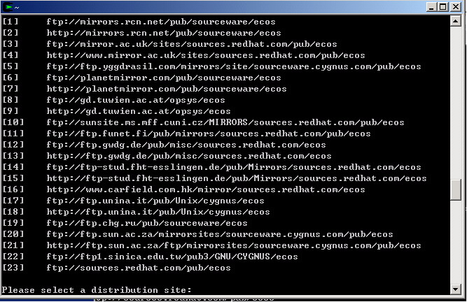
- 接下來是選擇安裝目錄/opt/ecos/ecos-2.0. （預設）
- 選擇安裝GUN tools，因為會依照不同種類的系統架構而使用不同的gcc，因為Creator版是採用arm架構，所以我們只要選擇第一個arm-elf就可以了
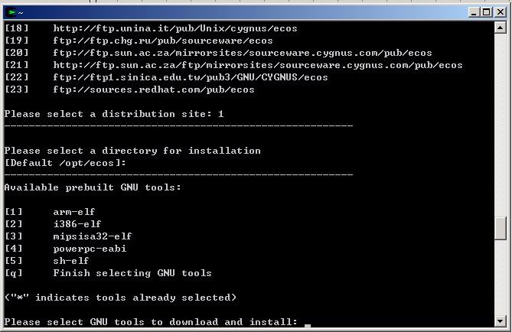
接下來就等一堆安裝訊息過後，此時eCos的前置環境安裝作業就以就算完成囉。但是因為eCos中的版本沒有S3C4510的版本，所以我們可以從hal/arm/SNDS把檔案複製出來放在/hal/arm/test，接下來我們修改下列這些檔案
subdirectory cdl
hal_arm_snds.cdl -> hal_arm_test.cdl

subdirectory include\pkgconf
mlt_arm_snds_ram.h -> mlt_arm_test_ram.h
mlt_arm_snds_rom.h -> mlt_arm_test_rom.h
mlt_arm_snds_ram.ldi -> mlt_arm_test_ram.ldi
mlt_arm_snds_rom.ldi -> mlt_arm_test_rom.ldi

- 再把S3C4510這個版本加到ecos.db中

package CYGPKG_HAL_ARM_TEST {
alias { "TEST" hal_arm_test arm_test_hal}
directory hal/arm/test
script hal_arm_test.cdl
hardware
description "
The S3C4510B TEST package provides the support needed to run eCos
on a
Samsung S3C4510B TEST board"
}

target test {
alias { "S3C4510B TEST" TEST test test100 }
packages { CYGPKG_HAL_ARM
CYGPKG_HAL_ARM_TEST
}
##enable { CYGHWR_HAL_ARM_BIGENDIAN } // BIGENDIAN is disabled
because my board is LITTLEENDIAN
description "
The test target provides the packages needed to run eCos on a
S3C4510B TEST board."
}

4. I modified the hal_arm_test.cdl and the .mlt .h files for the memory
layout:

hal_arm_test.cdl:
******* basically I just replace the "snds" with "test"************

cdl_package CYGPKG_HAL_ARM_TEST {
display "S3C4510B TEST Evaluation Board"
parent CYGPKG_HAL_ARM
define_header hal_arm_test.h
include_dir cyg/hal
hardware
description "
The S3C4510B TEST HAL package provides the support needed to run
eCos on a S3C4510B TEST board"

compile hal_diag.c test_misc.c

implements CYGINT_HAL_VIRTUAL_VECTOR_SUPPORT
implements CYGINT_HAL_DEBUG_GDB_STUBS
implements CYGINT_HAL_DEBUG_GDB_STUBS_BREAK
implements CYGINT_HAL_ARM_ARCH_ARM7
implements CYGINT_HAL_ARM_THUMB_ARCH
# FIXME: Add endian option

define_proc {
puts $::cdl_system_header "#define CYGBLD_HAL_TARGET_H
<pkgconf/hal_arm.h>"
puts $::cdl_system_header "#define CYGBLD_HAL_PLATFORM_H
<pkgconf/hal_arm_test.h>"
puts $::cdl_header ""
puts $::cdl_header "#define HAL_PLATFORM_CPU \"ARM 7TDMI\""
puts $::cdl_header "#define HAL_PLATFORM_BOARD \"S3C4510B TEST\""
puts $::cdl_header "#define HAL_PLATFORM_EXTRA \"\""
puts $::cdl_header ""
}

cdl_component CYG_HAL_STARTUP {
display "Startup type"
flavor data
legal_values {"RAM" "ROM"}
default_value {"RAM"}
no_define
define -file system.h CYG_HAL_STARTUP
description "
When targetting the S3C4510B TEST board it is possible to build the system for either RAM bootstrap or ROM bootstrap.RAM bootstrap generally requires that the board is equipped with ROMs containing a suitable ROM monitor or equivalent software that allows GDB to download the eCos application on to the board. The ROM bootstrap typically requires that the eCos application be blown into EPROMs or equivalent technology."
}

cdl_component CYG_HAL_CPUTYPE {
display "cpu type"
flavor data
legal_values {"KS32C5000A" "S3C4510A"}
default_value {"S3C4510A"}
no_define
define -file system.h CYG_HAL_CPUTYPE
description "Which version of processor is on board."
}

cdl_component CYGNUM_HAL_CPUCLOCK {
display "cpu clock"
flavor data
legal_values 10000000 to 100000000
default_value 50000000
no_define
define -file system.h CYGNUM_HAL_CPUCLOCK
description "Frequency of cpu clock in Hz."
}
cdl_option CYGNUM_HAL_VIRTUAL_VECTOR_COMM_CHANNELS {
display "Number of diag/debug communication channels on the
board"
flavor data
calculated 2
}
cdl_option CYGNUM_HAL_VIRTUAL_VECTOR_CONSOLE_CHANNEL_DEFAULT {
display "Default console channel."
flavor data
legal_values 0 to CYGNUM_HAL_VIRTUAL_VECTOR_COMM_CHANNELS-1
calculated 0
}
cdl_option CYGNUM_HAL_VIRTUAL_VECTOR_DEBUG_CHANNEL {
display "Debug serial port"
flavor data
legal_values 0 to CYGNUM_HAL_VIRTUAL_VECTOR_COMM_CHANNELS-1
default_value 0
description "The S3C4510B TEST board has two diag/debug
serial ports. This option chooses which port will
be used to connect to a host running GDB."
}
cdl_option CYGNUM_HAL_VIRTUAL_VECTOR_CONSOLE_CHANNEL {
display "Diagnostic serial port"
flavor data
legal_values 0 to CYGNUM_HAL_VIRTUAL_VECTOR_COMM_CHANNELS-1
default_value CYGNUM_HAL_VIRTUAL_VECTOR_CONSOLE_CHANNEL_DEFAULT
description "
The S3C4510B TEST board has two diag/debug serial ports. This
option
chooses which port will be used for diagnostic output."
}
cdl_option CYGNUM_HAL_VIRTUAL_VECTOR_CHANNELS_DEFAULT_BAUD {
display "Console/GDB serial port baud rate"
flavor data
legal_values 9600 19200 38400 57600 115200
default_value 38400
description "
This option controls the default baud rate used for the
Console/GDB connection."
}
# Real-time clock/counter specifics
cdl_component CYGNUM_HAL_RTC_CONSTANTS {
display "Real-time clock constants"
flavor none

cdl_option CYGNUM_HAL_RTC_NUMERATOR {
display "Real-time clock numerator"
flavor data
calculated 1000000000
}
cdl_option CYGNUM_HAL_RTC_DENOMINATOR {
display "Real-time clock denominator"
flavor data
calculated 100
}
cdl_option CYGNUM_HAL_RTC_PERIOD {
display "Real-time clock period"
flavor data
calculated (CYGNUM_HAL_CPUCLOCK/CYGNUM_HAL_RTC_DENOMINATOR)
}
}
cdl_component CYGBLD_GLOBAL_OPTIONS {
display "Global build options"
flavor none
parent CYGPKG_NONE
description "
Global build options including control over
compiler flags, linker flags and choice of toolchain."
cdl_option CYGBLD_GLOBAL_COMMAND_PREFIX {
display "Global command prefix"
flavor data
no_define
default_value { "arm-elf" }
description "
This option specifies the command prefix used when
invoking the build tools."
}
cdl_option CYGBLD_GLOBAL_CFLAGS {
display "Global compiler flags"
flavor data
no_define
if {1} {
default_value { (CYGHWR_THUMB && CYGHWR_HAL_ARM_BIGENDIAN)
?
"-mthumb-interwork -mbig-endian -Wall -Wpointer-arith -Wstrict-prototypes -W
inline -Wundef -Woverloaded-virtual -g -O2 -ffunction-sections -fdata-sectio
ns -fno-rtti -fno-exceptions -fvtable-gc -finit-priority" :
CYGHWR_THUMB ?
"-mthumb-interwork -Wall -Wpointer-arith -Wstrict-prototypes -Winline -Wunde
f -Woverloaded-virtual -g -O2 -ffunction-sections -fdata-sections -fno-rtti
-fno-exceptions -fvtable-gc -finit-priority" :
(CYGHWR_HAL_ARM_CPU_FAMILY == "ARM9") &&
CYGHWR_HAL_ARM_BIGENDIAN ?
"-mcpu=arm9 -mbig-endian -Wall -Wpointer-arith -Wstrict-prototypes -Winline
-Wundef -Woverloaded-virtual -g -O2 -ffunction-sections -fdata-sections -fno
-rtti -fno-exceptions -fvtable-gc -finit-priority" :
(CYGHWR_HAL_ARM_CPU_FAMILY == "ARM9") && !
CYGHWR_HAL_ARM_BIGENDIAN ?
"-mcpu=arm9 -Wall -Wpointer-arith -Wstrict-prototypes -Winline -Wundef -Wove
rloaded-virtual -g -O2 -ffunction-sections -fdata-sections -fno-rtti -fno-ex
ceptions -fvtable-gc -finit-priority" :
(CYGHWR_HAL_ARM_CPU_FAMILY != "ARM9") &&
CYGHWR_HAL_ARM_BIGENDIAN ?
"-mcpu=arm7tdmi -mbig-endian -Wall -Wpointer-arith -Wstrict-prototypes -Winl
ine -Wundef -Woverloaded-virtual -g -O2 -ffunction-sections -fdata-sections
-fno-rtti -fno-exceptions -fvtable-gc -finit-priority" :
"-mcpu=arm7tdmi -Wall -Wpointer-arith -Wstrict-prototypes -Winline -Wundef -
Woverloaded-virtual -g -O2 -ffunction-sections -fdata-sections -fno-rtti -fn
o-exceptions -fvtable-gc -finit-priority" }
} else {
default_value { (CYGHWR_HAL_ARM_CPU_FAMILY == "ARM9") &&
CYGHWR_HAL_ARM_BIGENDIAN ?
"-mcpu=arm9 -mbig-endian -Wall -Wpointer-arith -Wstrict-prototypes -Winline
-Wundef -Woverloaded-virtual -g -O2 -ffunction-sections -fdata-sections -fno
-rtti -fno-exceptions -fvtable-gc -finit-priority" :
(CYGHWR_HAL_ARM_CPU_FAMILY == "ARM9") && !
CYGHWR_HAL_ARM_BIGENDIAN ?
"-mcpu=arm9 -Wall -Wpointer-arith -Wstrict-prototypes -Winline -Wundef -Wove
rloaded-virtual -g -O2 -ffunction-sections -fdata-sections -fno-rtti -fno-ex
ceptions -fvtable-gc -finit-priority" :
(CYGHWR_HAL_ARM_CPU_FAMILY != "ARM9") &&
CYGHWR_HAL_ARM_BIGENDIAN ?
"-mcpu=arm7tdmi -mbig-endian -Wall -Wpointer-arith -Wstrict-prototypes -Winl
ine -Wundef -Woverloaded-virtual -g -O2 -ffunction-sections -fdata-sections
-fno-rtti -fno-exceptions -fvtable-gc -finit-priority" :
"-mcpu=arm7tdmi -Wall -Wpointer-arith -Wstrict-prototypes -Winline -Wundef -
Woverloaded-virtual -g -O2 -ffunction-sections -fdata-sections -fno-rtti -fn
o-exceptions -fvtable-gc -finit-priority" }
}
description "
This option controls the global compiler flags which are
used to
compile all packages by default. Individual packages may
define
options which override these global flags."
}

cdl_option CYGBLD_GLOBAL_LDFLAGS {
display "Global linker flags"
flavor data
no_define
if {1} {
default_value { (CYGHWR_THUMB && CYGHWR_HAL_ARM_BIGENDIAN)
?
"-mthumb-interwork -mbig-endian -g -nostdlib -Wl,--gc-sections -Wl,-static"
:
CYGHWR_THUMB ?
"-mthumb-interwork -g -nostdlib -Wl,--gc-sections -Wl,-static" :
(CYGHWR_HAL_ARM_CPU_FAMILY == "ARM9") &&
CYGHWR_HAL_ARM_BIGENDIAN ?
"-mcpu=arm9 -mbig-endian -g -nostdlib -Wl,--gc-sections -Wl,-static" :
(CYGHWR_HAL_ARM_CPU_FAMILY == "ARM9") && !
CYGHWR_HAL_ARM_BIGENDIAN ?
"-mcpu=arm9 -g -nostdlib -Wl,--gc-sections -Wl,-static" :
(CYGHWR_HAL_ARM_CPU_FAMILY != "ARM9") &&
CYGHWR_HAL_ARM_BIGENDIAN ?
"-mcpu=arm7tdmi -mbig-endian -g -nostdlib -Wl,--gc-sections -Wl,-static" :
"-mcpu=arm7tdmi -g -nostdlib -Wl,--gc-sections -Wl,-static" }
} else {
default_value { (CYGHWR_HAL_ARM_CPU_FAMILY == "ARM9") &&
CYGHWR_HAL_ARM_BIGENDIAN ?
"-mcpu=arm9 -mbig-endian -g -nostdlib -Wl,--gc-sections -Wl,-static" :
(CYGHWR_HAL_ARM_CPU_FAMILY == "ARM9") && !
CYGHWR_HAL_ARM_BIGENDIAN ?
"-mcpu=arm9 -g -nostdlib -Wl,--gc-sections -Wl,-static" :
(CYGHWR_HAL_ARM_CPU_FAMILY != "ARM9") &&
CYGHWR_HAL_ARM_BIGENDIAN ?
"-mcpu=arm7tdmi -mbig-endian -g -nostdlib -Wl,--gc-sections -Wl,-static" :
"-mcpu=arm7tdmi -g -nostdlib -Wl,--gc-sections -Wl,-static" }
}
description "
This option controls the global linker flags. Individual
packages may define options which override these global
flags."
}

cdl_option CYGBLD_BUILD_GDB_STUBS {
display "Build GDB stub ROM image"
default_value 0
requires { CYG_HAL_STARTUP == "ROM" }
requires CYGSEM_HAL_ROM_MONITOR
requires CYGBLD_BUILD_COMMON_GDB_STUBS
requires CYGDBG_HAL_DEBUG_GDB_INCLUDE_STUBS
requires CYGDBG_HAL_DEBUG_GDB_BREAK_SUPPORT
requires CYGDBG_HAL_DEBUG_GDB_THREAD_SUPPORT
requires ! CYGDBG_HAL_COMMON_INTERRUPTS_SAVE_MINIMUM_CONTEXT
requires ! CYGDBG_HAL_COMMON_CONTEXT_SAVE_MINIMUM
no_define
description "
This option enables the building of the GDB stubs for the
board. The common HAL controls takes care of most of the
build process, but the final conversion from ELF image to
binary data is handled by the platform CDL, allowing
relocation of the data if necessary."

make -priority 320 {
<PREFIX>/bin/gdb_module.bin : <PREFIX>/bin/gdb_module.img
$(OBJCOPY) -O binary $< $@
}
}
}

cdl_component CYGHWR_MEMORY_LAYOUT {
display "Memory layout"
flavor data
no_define
calculated { CYG_HAL_STARTUP == "RAM" ? "arm_test_ram" : \
"arm_test_rom" }

cdl_option CYGHWR_MEMORY_LAYOUT_LDI {
display "Memory layout linker script fragment"
flavor data
no_define
define -file system.h CYGHWR_MEMORY_LAYOUT_LDI
calculated { CYG_HAL_STARTUP == "RAM" ?
"<pkgconf/mlt_arm_test_ram.ldi>" : \

"<pkgconf/mlt_arm_test_rom.ldi>"}
}

cdl_option CYGHWR_MEMORY_LAYOUT_H {
display "Memory layout header file"
flavor data
no_define
define -file system.h CYGHWR_MEMORY_LAYOUT_H
calculated { CYG_HAL_STARTUP == "RAM" ?
"<pkgconf/mlt_arm_test_ram.h>" : \

"<pkgconf/mlt_arm_test_rom.h>"}
}
}

cdl_option CYGSEM_HAL_ROM_MONITOR {
display "Behave as a ROM monitor"
flavor bool
default_value 0
parent CYGPKG_HAL_ROM_MONITOR
requires { CYG_HAL_STARTUP == "ROM" }
description "
Enable this option if this program is to be used as a ROM
monitor,
i.e. applications will be loaded into RAM on the board, and this
ROM monitor may process exceptions or interrupts generated from
the
application. This enables features such as utilizing a separate
interrupt stack when exceptions are generated."
}

cdl_component CYGPKG_CYGMON_HAL_OPTIONS {
display "CygMon HAL options"
flavor none
no_define
parent CYGPKG_CYGMON
active_if CYGPKG_CYGMON
requires CYGPKG_IO_SERIAL_ARM_TEST
requires {(CYGDAT_CYGMON_CONSOLE_DEV != "\"/dev/ser0\"") || \
(CYGPKG_IO_SERIAL_ARM_TEST_SERIAL0 && \
(CYGNUM_IO_SERIAL_ARM_TEST_SERIAL0_BUFSIZE == 512))}
requires {(CYGDAT_CYGMON_CONSOLE_DEV != "\"/dev/ser1\"") || \
(CYGPKG_IO_SERIAL_ARM_TEST_SERIAL1 && \
(CYGNUM_IO_SERIAL_ARM_TEST_SERIAL1_BUFSIZE == 512))}
description "
This option also lists the target's requirements for a valid
CygMon
configuration."

cdl_option CYGDAT_CYGMON_CONSOLE_DEV {
display "Serial port for default console"
flavor data
default_value { "\"/dev/ser0\"" }
description "
This option selects the physical device to use as the
default
console device for CygMon."

}

cdl_option CYGBLD_BUILD_CYGMON_BIN {
display "Build CygMon ROM binary image"
active_if CYGBLD_BUILD_CYGMON
default_value 1
no_define
description "This option enables the conversion of the CygMon
ELF
image to a binary image suitable for ROM
programming."

make -priority 325 {
<PREFIX>/bin/cygmon.bin : <PREFIX>/bin/cygmon.elf
$(OBJCOPY) --strip-debug --change-addresses=0xFC060000 $<
$(@:.bin=.img)
$(OBJCOPY) -O srec $< $(@:.bin=.srec)
$(OBJCOPY) -O binary $< $@
}
}
}

cdl_component CYGPKG_REDBOOT_HAL_OPTIONS {
display "Redboot HAL options"
flavor none
no_define
parent CYGPKG_REDBOOT
active_if CYGPKG_REDBOOT
description "
This option lists the target's requirements for a valid Redboot
configuration."

cdl_option CYGBLD_BUILD_REDBOOT_BIN {
display "Build Redboot ROM binary image"
active_if CYGBLD_BUILD_REDBOOT
default_value 1
no_define
description "This option enables the conversion of the Redboot
ELF
image to a binary image suitable for ROM
programming."

make -priority 325 {
<PREFIX>/bin/redboot.bin : <PREFIX>/bin/redboot.elf
$(OBJCOPY) --strip-debug $< $(@:.bin=.img)
$(OBJCOPY) -O srec $< $(@:.bin=.srec)
$(OBJCOPY) -O binary $< $@
}
}
}

}

mlt_arm_test_ram.h
********************************************************

// eCos memory layout - Tue Feb 29 14:11:30 2000

// This is a generated file - do not edit

#include <cyg/infra/cyg_type.h>
#include <stddef.h>

#define CYGMEM_REGION_ram (0x01000000)
#define CYGMEM_REGION_ram_SIZE (0x01000000)
#define CYGMEM_REGION_ram_ATTR (CYGMEM_REGION_ATTR_R | CYGMEM_REGION_ATTR_W)
#ifndef __ASSEMBLER__
extern char CYG_LABEL_NAME (__heap1) [];
#endif
#define CYGMEM_SECTION_heap1 (CYG_LABEL_NAME (__heap1))
#define CYGMEM_SECTION_heap1_SIZE (0x01000000 - (size_t) CYG_LABEL_NAME
(__heap1))

mlt_arm_test_rom.h
********************************************************

// eCos memory layout - Wed Apr 11 13:49:55 2001

// This is a generated file - do not edit

#ifndef __ASSEMBLER__
#include <cyg/infra/cyg_type.h>
#include <stddef.h>

#endif
#define CYGMEM_REGION_ram (0x01000000)
#define CYGMEM_REGION_ram_SIZE (0x01000000)
#define CYGMEM_REGION_ram_ATTR (CYGMEM_REGION_ATTR_R | CYGMEM_REGION_ATTR_W)
#define CYGMEM_REGION_rom (0)
#define CYGMEM_REGION_rom_SIZE (0x200000)
#define CYGMEM_REGION_rom_ATTR (CYGMEM_REGION_ATTR_R)
#ifndef __ASSEMBLER__
extern char CYG_LABEL_NAME (__heap1) [];
#endif
#define CYGMEM_SECTION_heap1 (CYG_LABEL_NAME (__heap1))
#define CYGMEM_SECTION_heap1_SIZE (0x01000000 - (size_t) CYG_LABEL_NAME
(__heap1))

mlt_arm_test_ram.ldi
********************************************************

// eCos memory layout - Tue Feb 29 14:11:30 2000
// This is a generated file - do not edit
#include <cyg/infra/cyg_type.inc>
MEMORY
{
ram : ORIGIN = 0x01000000, LENGTH = 0x01000000
}
SECTIONS
{
SECTIONS_BEGIN
SECTION_fixed_vectors (ram, 0x01000200, LMA_EQ_VMA)
SECTION_rom_vectors (ram, 0x01020000, LMA_EQ_VMA)
SECTION_text (ram, ALIGN (0x4), LMA_EQ_VMA)
SECTION_fini (ram, ALIGN (0x4), LMA_EQ_VMA)
SECTION_rodata (ram, ALIGN (0x4), LMA_EQ_VMA)
SECTION_rodata1 (ram, ALIGN (0x4), LMA_EQ_VMA)
SECTION_fixup (ram, ALIGN (0x4), LMA_EQ_VMA)
SECTION_gcc_except_table (ram, ALIGN (0x4), LMA_EQ_VMA)
SECTION_data (ram, ALIGN (0x4), LMA_EQ_VMA)
SECTION_bss (ram, ALIGN (0x4), LMA_EQ_VMA)
CYG_LABEL_DEFN(__heap1) = ALIGN (0x8);
SECTIONS_END
}
mlt_arm_test_rom.ldi
********************************************************

// eCos memory layout - Wed Apr 11 13:49:55 2001

// This is a generated file - do not edit

#include <cyg/infra/cyg_type.inc>

MEMORY
{
ram : ORIGIN = 0x01000000, LENGTH = 0x01000000
rom : ORIGIN = 0, LENGTH = 0x200000
}

SECTIONS
{
SECTIONS_BEGIN
SECTION_rom_vectors (rom, 0, LMA_EQ_VMA)
SECTION_text (rom, ALIGN (0x1), LMA_EQ_VMA)
SECTION_fini (rom, ALIGN (0x4), LMA_EQ_VMA)
SECTION_rodata (rom, ALIGN (0x4), LMA_EQ_VMA)
SECTION_rodata1 (rom, ALIGN (0x4), LMA_EQ_VMA)
SECTION_fixup (rom, ALIGN (0x4), LMA_EQ_VMA)
SECTION_gcc_except_table (rom, ALIGN (0x4), LMA_EQ_VMA)
SECTION_fixed_vectors (ram, 0x01000020, LMA_EQ_VMA)
SECTION_data (ram, 0x01020000, FOLLOWING (.gcc_except_table))
SECTION_bss (ram, ALIGN (0x4), LMA_EQ_VMA)
CYG_LABEL_DEFN(__heap1) = ALIGN (0x8);
SECTIONS_END
}

5. I modified the redboot_RAM.ecm and redboot_ROM.ecm
redboot_RAM.ecm
********************************************************
cdl_savefile_version 1;
cdl_savefile_command cdl_savefile_version {};
cdl_savefile_command cdl_savefile_command {};
cdl_savefile_command cdl_configuration { description hardware template
package };
cdl_savefile_command cdl_package { value_source user_value wizard_value
inferred_value };
cdl_savefile_command cdl_component { value_source user_value wizard_value
inferred_value };
cdl_savefile_command cdl_option { value_source user_value wizard_value
inferred_value };
cdl_savefile_command cdl_interface { value_source user_value wizard_value
inferred_value };
cdl_configuration eCos {
description "" ;
hardware test ;
template redboot ;
package -hardware CYGPKG_HAL_ARM v2_0 ;
package -hardware CYGPKG_HAL_ARM_TEST v2_0 ;
package -template CYGPKG_HAL v2_0 ;
package -template CYGPKG_INFRA v2_0 ;
package -template CYGPKG_REDBOOT v2_0 ;
package -template CYGPKG_ISOINFRA v2_0 ;
package -template CYGPKG_LIBC_STRING v2_0 ;
package -template CYGPKG_NS_DNS v2_0 ;
};
cdl_option CYGNUM_HAL_COMMON_INTERRUPTS_STACK_SIZE {
user_value 6144 };
cdl_option CYGDBG_HAL_COMMON_INTERRUPTS_SAVE_MINIMUM_CONTEXT {
user_value 0
};
cdl_option CYGDBG_HAL_COMMON_CONTEXT_SAVE_MINIMUM {
inferred_value 0
};
cdl_option CYGDBG_HAL_DEBUG_GDB_INCLUDE_STUBS {
inferred_value 1
};
cdl_option CYGHWR_HAL_ARM_BIGENDIAN {
user_value 1
};
cdl_component CYGBLD_BUILD_REDBOOT {
user_value 1
};
cdl_option CYGBLD_ISO_STRTOK_R_HEADER {
inferred_value 1 <cyg/libc/string/string.h>
};
cdl_option CYGBLD_ISO_STRING_LOCALE_FUNCS_HEADER {
inferred_value 1 <cyg/libc/string/string.h>
};
cdl_option CYGBLD_ISO_STRING_MEMFUNCS_HEADER {
inferred_value 1 <cyg/libc/string/string.h>
};
cdl_option CYGBLD_ISO_STRING_STRFUNCS_HEADER {
inferred_value 1 <cyg/libc/string/string.h>
};
cdl_option CYGBLD_ISO_DNS_HEADER {
inferred_value 1 <cyg/ns/dns/dns.h>
};
cdl_option CYGPKG_NS_DNS_BUILD {
inferred_value 0
};

edboot_ROM.ecm
********************************************************
cdl_savefile_version 1;
cdl_savefile_command cdl_savefile_version {};
cdl_savefile_command cdl_savefile_command {};
cdl_savefile_command cdl_configuration { description hardware template
package };
cdl_savefile_command cdl_package { value_source user_value wizard_value
inferred_value };
cdl_savefile_command cdl_component { value_source user_value wizard_value
inferred_value };
cdl_savefile_command cdl_option { value_source user_value wizard_value
inferred_value };
cdl_savefile_command cdl_interface { value_source user_value wizard_value
inferred_value };
cdl_configuration eCos {
description "" ;
hardware test ;
template redboot ;
package -hardware CYGPKG_HAL_ARM v2_0 ;
package -hardware CYGPKG_HAL_ARM_TEST v2_0 ;
package -template CYGPKG_HAL v2_0 ;
package -template CYGPKG_INFRA v2_0 ;
package -template CYGPKG_REDBOOT v2_0 ;
package -template CYGPKG_ISOINFRA v2_0 ;
package -template CYGPKG_LIBC_STRING v2_0 ;
package -template CYGPKG_NS_DNS v2_0 ;
};
cdl_option CYGNUM_HAL_COMMON_INTERRUPTS_STACK_SIZE {
user_value 6144
};
cdl_option CYGDBG_HAL_COMMON_INTERRUPTS_SAVE_MINIMUM_CONTEXT {
user_value 0
};
cdl_option CYGDBG_HAL_COMMON_CONTEXT_SAVE_MINIMUM {
inferred_value 0
};
cdl_option CYGDBG_HAL_DEBUG_GDB_INCLUDE_STUBS {
inferred_value 1
};
cdl_option CYGSEM_HAL_ROM_MONITOR {
inferred_value 1
};
cdl_option CYGHWR_HAL_ARM_BIGENDIAN {
user_value 1
};
cdl_component CYG_HAL_STARTUP {
user_value ROM
};
cdl_component CYGBLD_BUILD_REDBOOT {
user_value 1
};
cdl_option CYGBLD_ISO_STRTOK_R_HEADER {
inferred_value 1 <cyg/libc/string/string.h>
};
cdl_option CYGBLD_ISO_STRING_LOCALE_FUNCS_HEADER {
inferred_value 1 <cyg/libc/string/string.h>
};
cdl_option CYGBLD_ISO_STRING_MEMFUNCS_HEADER {
inferred_value 1 <cyg/libc/string/string.h>
};
cdl_option CYGBLD_ISO_STRING_STRFUNCS_HEADER {
inferred_value 1 <cyg/libc/string/string.h>
};
cdl_option CYGBLD_ISO_DNS_HEADER {
inferred_value 1 <cyg/ns/dns/dns.h>
};
cdl_option CYGPKG_NS_DNS_BUILD {
inferred_value 0
};

3.編譯redboot
由於ecos是個可配置的作業系統,因此下載安裝的實際就是一個配置的倉庫,要編譯redboot就按照需要進行配置.配置的方式使用配置工具ecosconfig, 也有圖形方式配置工具的。
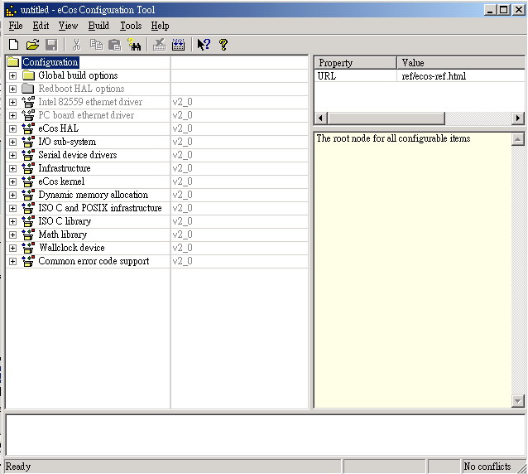

接下來選擇選擇platform和 RedBoot template，之後就可以開始建立Redboot
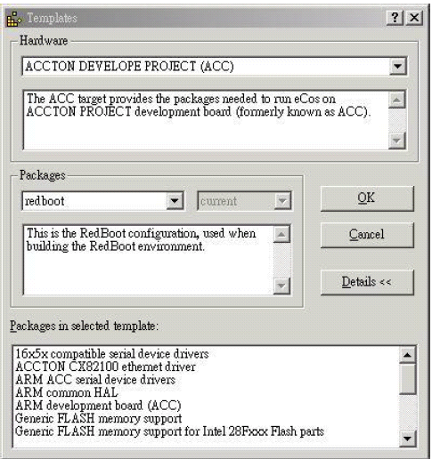
之後會產生.bin再用Domingo的flash燒入功能，把.bin檔燒進去creator的flash中。
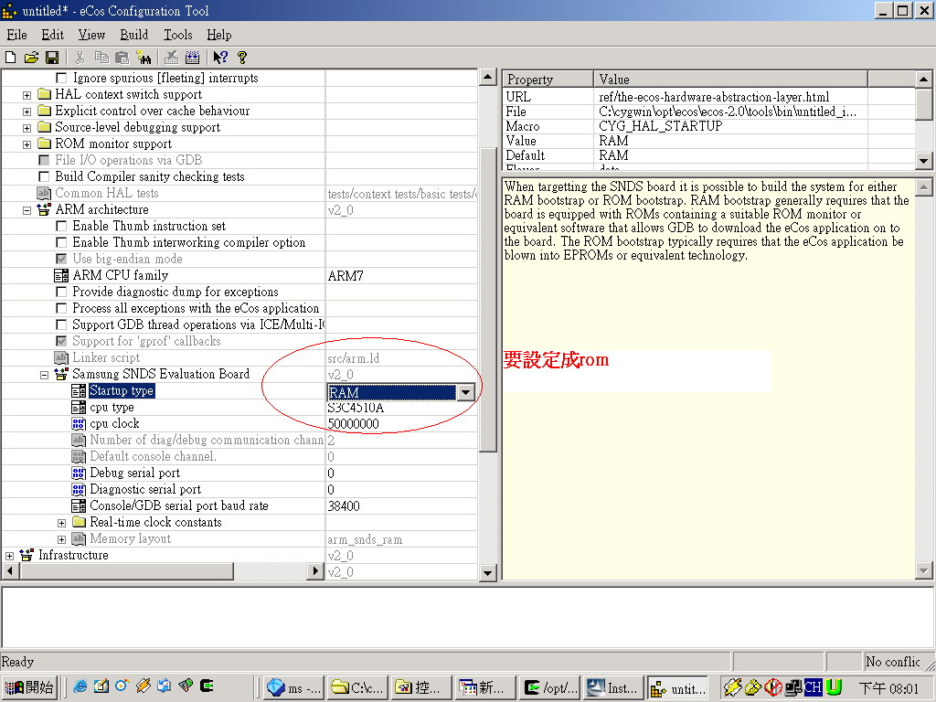
接下用windows中的超級終端機連線程式，就會出現下面的開機畫面，此時RedBoot就算是成功了。
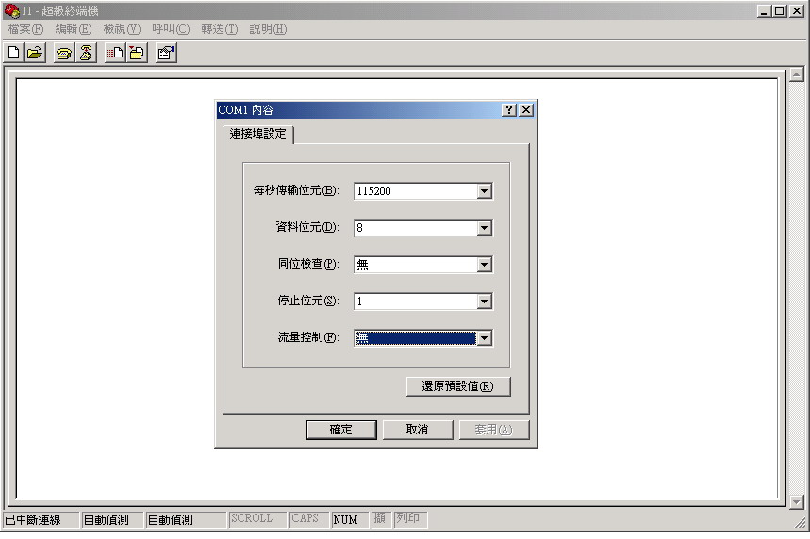
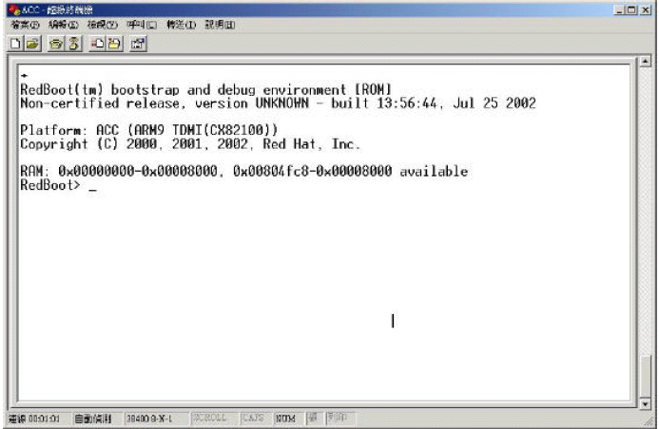

4. 建立eCos application
因為之前我們有提過要建立一個application要隨著eCos kernel一起建立，所以我們要從建立kernel開始
% export ECOS_REPOSITORY= /work2/ecos/packages
% mkdir /work/hello_test
% cd /work/hello_test
% mkdir ecos_kernel application
% cd ecos_kernel
% ecosconfig new viper net
% ecosconfig tree
% make
此時kernel已經建立完成，接下來我們就可以建立application了，首先我們可以從範例中找到一個hello.c 的檔案把他放到/work/hello_test/application的資料夾中，
接著我們去下載這兩個makefile放在/work/hello_test/application之中
http://www.mlbassoc.com/examples/build_Makefile
http://www.mlbassoc.com/examples/build_Make.params
% cd /work/hello_test/application
% chmod +x ./build_Make*
% SRCS=hello.c DST=hello ./build_Makefile /work/hello_test/ecos_kernel
% make
此時我們已經把hello.c連接到kernel之中，接下來我們只要把kernel載入板子之中即可。

本 章 習 題

        - 請說明eCos的系統特徵。
        - 請比較uC-Linux與eCos的異同。
        - 請說明eCos的安裝需要經過哪些步驟？

參考文獻
- 黃顯詔, 陳昱成, 2004年9月, Real Time System for Embedded System based on eCos, 嵌入式系統技術報告，國立成功大學工程科學系,
- About eCos, http://sources.redhat.com/ecos/about.html
- Brother, http://www.brother.com/
- eCos, http://sources.redhat.com/ecos/
- Iomega, http://www.iomega.com/global/index.jsp
- RedBoot, http://sources.redhat.com/redboot/
附錄：相關連結
Real Time Operating Systems (RTOS), Embedded Systems

RTOS at a Glance
1. http://www.kadak.com AMX, KwikNet, KwikPeg (from KADAK Products Ltd.)
2. http://www.cmx.com CMX-RTX (from CMX Systems, Inc.)
3. http://www.coretek.com.cn DeltaOS (from CoreTek Systems, Inc.)
4. http://www.redhat.com eCos(from Red Hat, Inc.)
5. http://www.segger.com embOS (from SEGGER Microcontroller Systeme GmbH)
6. http://www.jkmicro.com eRTOS (from JK microsystems, Inc.)
7. http://www.vci.com ETS(from VenturCom)
8. http://www.eyring.com EYRX (from Eyring Corporation)
9. http://www.ghs.com INTEGRITY (from Green Hills Software, Inc.)
11. http://www.tenasys.com INtime?real time extension to Windows? (from TenAsys Corporation)
11. http://www.sgi.com IRIX (from SGI)
12. http://www.jmi.com C EXECUTIVE(from JMI Software Systems, Inc.)
13. http://www.tenasys.com iRMX(from TenAsys Corporation)
14. http://www.esmertec.com Jbed (from esmertec, inc.)
15. http://www.lynuxworks.com LynxOS (from LynuxWorks)
16. http://www.psti.com MQX(from Precise Software Technologies Inc)
17. http://www.acceleratedtechnology.com Nucleus PLUS (Accelerated Technology, ESD Mentor Graphics)
18. http://www.on-time.com On Time RTOS-32 (from On Time Informatik GmbH)
19. http://www.oncoresystems.com OnCore OS and Linux for Real-Time (from OnCore Systems Corporation)
20. http://www.microware.com OS-9 (from Microware Systems Corporation)
21. http://www.ose.com OSE (from OSE Systems )
22. http://www.eyring.com PDOS (from Eyring Corporation)
23. http://www.jmi.com PSX (from JMI Software Systems, Inc.)
24. http://www.qnx.com QNX Neutrino (from QNX Software Systems Ltd.)
25. http://www.qnx.com QNX4 (from QNX Software Systems Ltd.)
26. http://www.redsonic.com REDICE-Linux(from REDSonic, Inc.)
27. http://www.fsmlabs.com RTLinux (from Finite State Machine Labs, Inc.)
28. http://www.vci.com RTX 5.0 (from VenturCom)
29. http://www.jdc.ch/engpages/home.htm SHARCOS (from CETT - MIS)
30. http://www.smxinfo.com smx (Micro Digital, Inc) (from Micro Digital, In.)
31. http://www.ussw.com SuperTask! (from U S Software)
32. http://www.threadx.com ThreadX (from Express Logic, Inc.)
33. http://www.elmic.com Treck AMX (from Elmic Systems USA, Inc.)
34. http://www.elmic.com Treck MicroC/OS-II (from Elmic Systems USA, Inc.)
35. http://www.ussw.com TronTask! (from U S Software)
36. http://www.ussw.com TTPos: (from TTTech Computertechnik AG)
37. http://www.eonic.com Virtuoso (from Eonic Systems)
38. http://www.windriver.com VxWorks 5.4 (from Wind River)
39. http://www.ddci.com/products.shtml SCORE, DACS and TADS(from DDC-I)

RTOS Book (PDF)
1. http://www.tcs.com/techbytes/htdocs/RTSbook.zip Real-time Systems: Specification, Verification and Analysis edited by Prof. Mathai Joseph (2.01 MB zipped) Real-Time Operating Systems Lecture Notes
2. http://www.isi.edu/~faber/cs402/notes RTOS and Operating System fundamentals(Must Visit)
3. http://physinfo.ulb.ac.be/cit_courseware/opsys/ostart.htm Operating Systems Introduction (Must Visit)
4.http://www.cs.tamu.edu/faculty/bettati/Courses/663/Fall-2001/course_homepage.html Real-Time Systems
5. http://www.cs.unc.edu/~kettner/courses/lib_design/notes Real-time Systems (Project, Groups)
6.http://www.itlabs.umn.edu/classes/Spring-2002/csci5980/lectures.html RTOS Notes (PDF)
7.http://www.cc.gatech.edu/classes/AY2002/cs4220_spring Embedded Systems Notes
8. http://vulcan.ee.iastate.edu/~gmani/cpre558/lecture_notes.htm Real Time Systems Notes (PS)
9. http://cs.nyu.edu/courses/spring02/V22.0202-002/index.htm More OS Notes
11. http://www.cs.wustl.edu/~fredk/Courses/cs523/fall99 Operating System Lecture Notes
12. http://www.cs.auc.dk/~kgl/VERIFICATION99/katoen2.ps Concepts, Algorithms, and Tools for Model Checking (PS)

RTOS - Research Papers
1. ftp://ftp.cs.umass.edu/pub/ccs/spring/next_generation.ps Real-Time Systems Seminar
2. http://www.itpapers.com/cgi/SubcatIT.pl?scid=138 Embedded Systems White Papers(365 papers)
3. http://redwood.snu.ac.kr/New/Publications.html Reports on real-time by RTOS Lab at Seoul National University (Must Visit)
4. http://www.ghs.com/wp Embedded tools, rtos white papers
5. http://redwood.snu.ac.kr/New/NRL_Publications.html SNU RTOS Lab Publications supported by NRL
6. http://www.nsicom.com/technology/encaps-whitepaper.asp White Papers on Stack and Scheduling
7. http://citeseer.nj.nec.com/495054.html A Debugger RTOS for Embedded Systems
8. ftp://ftp.cc.gatech.edu/pub/coc/tech_reports/1993/GIT-CC-93-18.ps.Z RTOS Survey (Georgia Institute of Technology )
9. http://edtn.bitpipe.com/data/rlist?t=soft_10_80_36 EDTN's e-library: Real Time Operating Systems
11. ftp://ftp.cs.umass.edu/pub/ccs/spring/impl_sch_rts.ps Implications of Classical Scheduling Results For Real-Time Systems
11. ftp://ftp.cs.umass.edu/pub/ccs/spring/next_generation.ps Distributed Real-Time Computing: The Next Generation
12. http://pertsserver.cs.uiuc.edu/papers/ShLL94.ps Modified rate-monotonic algorithm for scheduling periodic jobs with deferred deadlines.
13.ftp://ftp.cs.umass.edu/pub/ccs/spring/sch_os_support_rts.ps Scheduling Algorithms and Operating Systems Support for Real-Time Systems
14. http://pertsserver.cs.uiuc.edu/papers/TiLS94b.ps Algorithms and optimality of scheduling soft aperiodic requests in fixed-priority preemptive systems.
15. http://pertsserver.cs.uiuc.edu/papers/ShLi95.ps Algorithms for scheduling imprecise computations with timing constraints to minimize maximum error.
16. http://pertsserver.cs.uiuc.edu/papers/GiLi95.ps Scheduling tasks with and/or precedence constraints.
17.http://www.cs.utexas.edu/users/cpg/RTS/papers/formaltr.ps.Z Formal Specification of Real-Time Systems

RTOS Fundamentals, Basics, Concepts
1. http://www.algonet.se/~staffann/developer/rtbasics.htm Real time OS Basics (Must Visit)
2. http://www.cis.ksu.edu/sites/real/courses.htm RTOS Basics Syllabus
3.http://polaris.facnet.mcs.kent.edu/~mikhail/classes/Old/es.u01/Realtime%20OS.ppt Real-Time Operating Systems Presentation (PPT)
4. http://www-ec.njit.edu/~mxl5294 Object Orientation in Operating Systems
5. http://www.cc.gatech.edu/classes/AY2002/cs6210_spring References : Advanced Operating Systems
6. http://www.armory.com/~spectre/tech.html 8-Bit Operating Systems
7.http://www.linuxworld.com/linuxworld/lw-2000-05/lw-05-embedded.html Embedded Linux Basics
8. http://www.ganssle.com/articles.htm Articles on embedded systems
9. http://www.embedded.com Embedded Systems Programming
11. http://www.compapp.dcu.ie/~cdaly/embed/embedsys.html Embedded Systems Internet Resources
11. http://www.ddjembedded.com Dr. Dobb's Embedded Systems
12. http://www.netrino.com/Publications/Glossary Michael Barr's Embedded Systems Glossary
13. http://www.microcontroller.com Embedded Systems Resource Site

RTOS, Embedded Systems Advanced and Misc Topics
1. http://www.embedded.com/98/9806fe2.htm Advanced Embedded x86 Programming: Paging
2. http://www.microcontroller.com/wp/Zilog/eZ80.htm ZiLOG and the Embedded Internet
3. http://www.microcontroller.com/wp/NSC_CR16/embedded_web_server.htm An Embedded Web Server Using a 16-bit Microcontroller
4.http://www.microcontroller.com/wp/MicrosDSPs/micros_dsps.htm Microcontrollers and DSPs - Will They Converge?
5.http://www.microcontroller.com/wp/mot_flash/Flash_Micros.htm Advantages of Flash Microcontrollers
6.http://www.microcontroller.com/wp/DeviceDrivers/device_drivers.htm Device Driver Development - Portability and Tools
7. http://www.8052.com/tut8051.phtml 8051 Tutorial (Must Visit)
8. http://www.specs.de/users/danni/tutorial/extint 8051 Interrupt Tutorial
9. http://www.zstu.zaporizhzhe.ua/base/f5/rpf/lib/zhzh03/8051_tutorial.pdf 8051 Microcontroller Tutorial (PDF)
11. http://www.pjrc.com/tech/8051 Paul's 8051 Microcontroller Family
11. http://www.keil.com/c51 Keil 8051 Microcontroller Development Tools
12. http://www.boerde.de/~matthias/m8051 8051 Source Page
13. http://www.cs.ucr.edu/~dalton/i8051 Basic introduction to the 8051 microcontroller
14. http://www.8052.com Online 8052 Resources
15. http://www.cs.wm.edu/~kearns/664S02/lectures/sock1.pdf Standard Unix Processes/IPC
16.http://web.mit.edu/6.033/www/handouts/h15-review1slides3.pdf The UNIX Time-Sharing System Motivation
17. http://www.cs.northwestern.edu/~pdinda/ics-f01/doc/unix_nutshell.pdf Unix Systems Programming In a Nutshell
18.http://research.microsoft.com/~mbj/Mars_Pathfinder/Mars_Pathfinder.html What really happened on Mars?
19.http://research.microsoft.com/~mbj/Mars_Pathfinder/Priority_Inversion.html Notes on the history of the Priority Inversion problem
20.http://www.netrino.com/Publications/Glossary/PriorityInversion.html Priority Inversion
21. http://www.time-rover.com/Priority.html Priority Inversion and the Mars Pathfinder
22.http://ibm1.cicrp.jussieu.fr/info/en_US/a_doc_lib/aixprggd/genprogc/sync_sched.htm General Programming Concepts: Writing and Debugging Programs
23. http://java.sun.com/docs/books/tutorial/essential/threads/deadlock.html Avoiding Starvation and Deadlock
24. http://www.isi.edu/~faber/cs402/notes/lecture8.pdf A Classic Problem - Dining Philosophers
25.http://www.ece.gatech.edu/research/codesign/publications/ship/presentation/deadlock.pdf A Novel Parallel Deadlock Detection Algorithm and Architecture
26.http://cs.nmu.edu/~randy/Classes/CS426/Notes/chapter05.html Scheduling - Basic Concepts

